[SUBSTITUIR ESTA PÁGINA PELA CAPA PADRÃO DA INSTITUIÇÃO (modelo disponível no AVA)]
[NOME DA INSTITUIÇÃO]
CURSO DE ANÁLISE E DESENVOLVIMENTO DE SISTEMAS
Disciplina: Projeto Integrado
HADRIAN RAFAEL SILVA DE OLIVEIRA
RA: [RA DO ALUNO]
PROJETO INTEGRADO
Gestão ágil, teste de usabilidade, hardware e rede aplicados ao site institucional da HR Tech Sistemas
[CIDADE]
2026

[SUBSTITUIR PELA FOLHA DE ROSTO PADRÃO DA INSTITUIÇÃO (conferir semestre, turma e tutor)]
HADRIAN RAFAEL SILVA DE OLIVEIRA
PROJETO INTEGRADO
Gestão ágil, teste de usabilidade, hardware e rede aplicados ao site institucional da HR Tech Sistemas
Trabalho apresentado ao curso de Análise e Desenvolvimento de Sistemas da [NOME DA INSTITUIÇÃO], como requisito de avaliação da disciplina Projeto Integrado.
Tutor(a): [NOME DO TUTOR]
[CIDADE]
2026

SUMÁRIO
1 INTRODUÇÃO 4
1.1 Objetivo geral 4
1.2 Objetivos específicos 5
1.3 Organização do trabalho 5
2 GESTÃO ÁGIL DO PROJETO 6
2.1 Metodologia Scrum 6
2.2 Planejamento das atividades 6
2.3 Quadro Scrum 7
2.4 Descrição das atividades realizadas 8
3 TESTE DE USABILIDADE DO SITE HR TECH 10
3.1 Apresentação do sistema analisado 10
3.2 Objetivo do teste 10
3.3 Metodologia utilizada 10
3.4 Cenários de teste 11
3.5 Resultados 12
3.6 Pontos positivos 24
3.7 Problemas encontrados 25
3.8 Recomendações de melhoria 26
4 ANÁLISE E MELHORIA DE HARDWARE 28
4.1 Cenário da empresa 28
4.2 Diagnóstico dos computadores 28
4.3 Memória RAM 29
4.4 Processador 30
4.5 Armazenamento / SSD 30
4.6 Placa de vídeo 30
4.7 Entrada e saída 31
4.8 Configuração recomendada 31
5 PROJETO DE INFRAESTRUTURA DE REDE 33
5.1 Cenário da rede 33
5.2 Problemas identificados 33
5.3 Arquitetura proposta 33
5.4 Equipamentos utilizados 34
5.5 Topologia 35
5.6 Endereçamento IP 37
5.7 Configuração 38
5.8 Testes de conectividade 42
5.9 Cisco Packet Tracer 45
6 CONCLUSÃO 48
REFERÊNCIAS 50
Se o sumário aparecer vazio ou desatualizado, clique com o botão direito sobre ele e escolha "Atualizar campo" (ou pressione F9).

1 INTRODUÇÃO
O Projeto Integrado propõe aplicar, em um único trabalho, conteúdos de diferentes disciplinas do semestre. A atividade foi dividida em duas frentes. Na primeira, é preciso organizar com métodos ágeis um projeto cujo objetivo é o uso de testes de usabilidade, criando um Quadro Scrum, escolhendo um site ou software e elaborando um relatório com os aspectos positivos e negativos encontrados, ilustrado por capturas de tela. Na segunda, o aluno atua como analista de TI de uma empresa com computadores e rede lentos e deve apresentar um relatório de novos componentes de hardware e uma proposta de arquitetura de rede, apresentada no Cisco Packet Tracer.
O sistema escolhido para a parte de usabilidade foi o site institucional da HR Tech Sistemas (hrtechsistemas.com.br), uma empresa de desenvolvimento de software que oferece sites, sistemas web, plataformas SaaS, automações e soluções com inteligência artificial. O site é uma aplicação Next.js com exportação estática, publicada no GitHub Pages, e reúne uma página inicial com oito seções, uma listagem e sete páginas de soluções, as páginas de Política de Privacidade e Termos de Uso e uma página de erro 404. A escolha tem uma particularidade: a HR Tech pertence ao próprio autor deste trabalho. Isso facilitou o acesso ao código e ao contexto do projeto, mas pode enviesar a avaliação. Por esse motivo, essa condição é tratada como limitação do teste (seção 3.3) e a análise procurou se apoiar em medições objetivas e em critérios reconhecidos, como as heurísticas de Nielsen (1994) e as diretrizes de acessibilidade WCAG 2.2 (W3C, 2023).
A parte de infraestrutura utiliza um cenário fictício e acadêmico: uma empresa de contabilidade chamada Aurora Contabilidade e Consultoria Ltda. Os dados desse cenário foram criados para este estudo e não correspondem a medições de nenhuma empresa real.

1.1 Objetivo geral
Aplicar de forma integrada conceitos de gestão ágil, usabilidade, hardware e redes de computadores, usando o site da HR Tech Sistemas como sistema analisado e uma empresa fictícia como cenário de infraestrutura.

1.2 Objetivos específicos
- organizar o trabalho em um Quadro Scrum com as colunas Backlog, A Fazer, Em Andamento, Testes e Concluído;
- avaliar a usabilidade do site em navegação, interface, responsividade, legibilidade, facilidade de uso, desempenho, chamadas para ação, formulário e experiência geral, registrando pontos positivos, problemas e recomendações;
- documentar as evidências com capturas de tela e medições, diferenciando o que foi observado, o que é recomendação e o que é limitação do teste;
- diagnosticar a lentidão da empresa fictícia e propor componentes de hardware (memória RAM, processador, armazenamento, placa de vídeo e dispositivos de entrada e saída);
- projetar uma arquitetura de rede reproduzível no Cisco Packet Tracer, com endereçamento IP, VLANs, DHCP, DNS e roteamento, e descrever como montá-la, configurá-la e testá-la.

1.3 Organização do trabalho
O trabalho está organizado em seis seções. A seção 2 trata da gestão ágil com Scrum. A seção 3 apresenta o teste de usabilidade do site. As seções 4 e 5 tratam da análise de hardware e do projeto de rede da empresa fictícia, e a seção 5 inclui o passo a passo para a montagem no Cisco Packet Tracer. A seção 6 traz a conclusão, seguida das referências. Nas seções de usabilidade, os textos são identificados pelos rótulos RESULTADO OBSERVADO (o que foi de fato medido ou visto), RECOMENDAÇÃO (o que o autor sugere) e LIMITAÇÃO DO TESTE (o que a avaliação não permite afirmar).

2 GESTÃO ÁGIL DO PROJETO

2.1 Metodologia Scrum
O Scrum é um framework leve para o desenvolvimento de produtos complexos, em que o trabalho é feito em ciclos curtos, chamados Sprints, e o resultado é inspecionado com frequência para que o time possa se adaptar (SCHWABER; SUTHERLAND, 2020). Ele se alinha aos valores do Manifesto Ágil, que dá mais importância a indivíduos e interações, software em funcionamento, colaboração com o cliente e resposta a mudanças (BECK et al., 2001). Segundo o Guia do Scrum, o framework tem três artefatos (Product Backlog, Sprint Backlog e Incremento), cinco eventos (a Sprint, o planejamento, a Daily Scrum, a revisão e a retrospectiva) e três responsabilidades (Product Owner, Scrum Master e Developers).
O Quadro Scrum é a forma visual de acompanhar o Sprint Backlog. Cada tarefa vira um cartão, e o cartão avança pelas colunas conforme o trabalho progride. A atividade recomenda o Trello (TRELLO, [s.d.]) para essa finalidade.

2.1.1 Adaptação para um trabalho individual
O Scrum foi concebido para equipes, e este Projeto Integrado é individual. Por isso, o autor acumulou as três responsabilidades: como Product Owner, definiu a prioridade das entregas a partir do enunciado; como Scrum Master, cuidou do processo e dos impedimentos; como Developer, executou as tarefas. Os elementos do Scrum efetivamente aplicados foram o Product Backlog (lista de tudo o que o enunciado exige), o Sprint Backlog representado pelo quadro, a definição de pronto (seção 2.2) e uma revisão ao final de cada Sprint. Reuniões diárias formais não foram realizadas, porque não há equipe com quem compartilhá-las. Também não foram usadas estimativas em pontos nem datas fixas por Sprint, já que o prazo de entrega é único. Essas simplificações são esperadas na adaptação do framework a um trabalho individual e não impedem o uso de seus princípios: priorizar, entregar em partes verificáveis, inspecionar o resultado e ajustar o plano.

2.2 Planejamento das atividades
O Product Backlog foi montado lendo o enunciado da atividade e transformando cada exigência em tarefas. A prioridade seguiu a ordem natural de dependência: era preciso entender o enunciado e definir o sistema antes de planejar e executar a auditoria; os testes dependiam do planejamento; o relatório dependia dos resultados. As tarefas foram agrupadas em quatro Sprints, descritas no Quadro 1.
Quadro 1 – Sprints do projeto
Sprint | Objetivo | Entregas previstas | Situação
1 – Planejamento | Entender o enunciado e preparar o trabalho | Leitura do enunciado; definição do sistema; planejamento da auditoria; criação do quadro | Concluída
2 – Auditoria de usabilidade | Testar o site e documentar os achados | Testes em desktop, tablet e celular; análise do formulário e da acessibilidade; identificação dos problemas; recomendações | Concluída
3 – Hardware e rede | Resolver a parte de infraestrutura | Análise de hardware; projeto da rede; roteiro e configurações do Packet Tracer; execução da simulação | Parcial: projeto, roteiro e validação lógica por emulação prontos; simulação no Packet Tracer pendente
4 – Consolidação | Fechar o relatório | Redação, referências, conferência visual e revisão final | Em andamento
Fonte: Elaborado pelo autor (2026).
Definição de pronto. Um cartão só passa da coluna Testes para Concluído quando a tarefa foi executada, o resultado foi registrado (com captura de tela ou medição, quando couber), o trecho correspondente do relatório foi escrito e outra pessoa conseguiria repetir o procedimento seguindo o que está descrito.

2.3 Quadro Scrum
O Quadro Scrum do projeto foi criado no Trello (TRELLO, [s.d.]) para o acompanhamento das atividades, com as cinco colunas pedidas na atividade: Backlog, A Fazer, Em Andamento, Testes e Concluído. Cada atividade do projeto corresponde a um cartão, com uma breve descrição e a seção do relatório em que o resultado está documentado. O Quadro 2 apresenta a organização do quadro no fechamento deste relatório: os cartões em Concluído têm resultado documentado nas seções seguintes, e os que dependem de ações do autor fora do ambiente de análise aparecem em A Fazer.
Quadro 2 – Quadro Scrum do projeto
Backlog | A Fazer | Em Andamento | Testes | Concluído
• Teste de usabilidade com 3 a 5 usuários reais  • Teste com leitor de tela  • Medição em rede móvel real (4G)  • Repetir o Lighthouse no domínio publicado  • Implementar as melhorias aprovadas pelo responsável do site | • Executar a simulação no Cisco Packet Tracer e capturar as telas  • Preencher dados da capa e datas de acesso | • Revisão final do relatório  • Conferência visual do documento no Word | • Validação do plano de endereçamento IP (verificado por script)  • Conferência das referências bibliográficas  • Conferência dos números do relatório com as medições | • Leitura do enunciado  • Definição do sistema (site HR Tech)  • Planejamento da auditoria  • Teste desktop  • Teste mobile, tablet e 320 px  • Análise do formulário  • Análise de acessibilidade  • Identificação dos problemas  • Elaboração das melhorias  • Análise de hardware  • Planejamento da rede  • Medição com Lighthouse (ambiente local)  • Validação lógica da rede por emulação em Linux  • Elaboração do relatório (versão completa)
Fonte: Elaborado pelo autor (2026).
Os cartões foram agrupados por tema (planejamento, usabilidade, hardware, rede e documentação), e o tema de cada um está indicado no início da descrição do cartão. O Quadro 3, na seção 2.4, detalha cada cartão.

2.4 Descrição das atividades realizadas
O Quadro 3 descreve cada cartão, o que foi feito e onde o resultado está documentado. Cartões ainda não concluídos têm a situação indicada.
Quadro 3 – Descrição dos cartões e do progresso
Cartão | O que foi feito (ou falta fazer) | Situação | Onde está
Leitura do enunciado | Leitura das orientações e das atividades; levantamento dos itens exigidos (Scrum, relatório de usabilidade, relatório de componentes, rede no Packet Tracer). | Concluído | Seção 1
Definição do sistema | Escolha do site da HR Tech como sistema avaliado e registro do conflito de interesse por ser do próprio autor. | Concluído | Seções 1 e 3.1
Planejamento da auditoria | Definição dos critérios, das tarefas de teste, das larguras de tela e dos instrumentos de medição. | Concluído | Seções 3.2 a 3.4
Teste desktop | Execução das tarefas e das medições na largura de 1440 px. | Concluído | Seção 3.5
Teste mobile, tablet e 320 px | Verificação em 390 px, 820 px e 320 px: rolagem horizontal, menu, formulário e altura da página. | Concluído | Seção 3.5.3
Análise do formulário | Envio vazio, e-mail e telefone inválidos e envio válido; leitura do código do envio. | Concluído | Seção 3.5.6
Análise de acessibilidade | Contraste, ordem de foco pelo teclado, rótulos de campos, idioma, textos alternativos e estrutura de títulos. Sem teste com leitor de tela. | Concluído (parcial) | Seção 3.5.9
Identificação dos problemas | Consolidação dos problemas com evidência e impacto estimado. | Concluído | Seção 3.7
Elaboração das melhorias | Recomendações priorizadas, sem alteração do código do site. | Concluído | Seção 3.8
Análise de hardware | Cenário fictício, diagnóstico e configuração recomendada por perfil. | Concluído | Seção 4
Planejamento da rede | Topologia, VLANs, plano de endereçamento (verificado por script) e configurações dos equipamentos. | Concluído | Seções 5.1 a 5.7
Criação do quadro no Trello | Criação do Quadro Scrum no Trello, com as cinco listas e um cartão por atividade, cada um com descrição e a seção do relatório correspondente. | Concluído | Seção 2.3
Medição com Lighthouse | Lighthouse 13.5.0 em Mobile e Desktop, com e sem compressão, na versão compilada servida localmente (o domínio publicado não era acessível no ambiente da auditoria). | Concluído (ambiente local) | Seção 3.5.8
Validação lógica da rede | Emulação de camada 3 em namespaces Linux: DHCP, roteamento entre VLANs, NAT, DNS e ACL do Wi-Fi (25 verificações aprovadas). Não valida switches nem VLAN 802.1Q. | Concluído | Seção 5.8.1
Simulação no Packet Tracer | Montagem da topologia e execução dos testes de ping no simulador. O Packet Tracer não estava disponível no ambiente de elaboração. | A Fazer | Seções 5.8 e 5.9
Testes | Conferência do plano de IP (por script) e dos números do relatório; testes no Packet Tracer pendentes. | Em Testes | Seções 3.5 e 5.8
Elaboração do relatório | Redação das seções 1 a 6 e das referências. | Concluído | Todo o documento
Revisão final | Conferência visual no Word, dados da capa e datas de acesso das referências. | Em Andamento | Documento
Fonte: Elaborado pelo autor (2026).

3 TESTE DE USABILIDADE DO SITE HR TECH

3.1 Apresentação do sistema analisado
O sistema analisado é o site institucional da HR Tech Sistemas, publicado em hrtechsistemas.com.br. O site apresenta a empresa, as soluções que ela oferece (sites, sistemas, SaaS, inteligência artificial, automações, e-commerce e cloud), o perfil do fundador, as tecnologias utilizadas, o processo de trabalho e os segmentos atendidos, e tem como objetivo principal levar o visitante a entrar em contato. O Quadro 4 resume a estrutura do site.
Quadro 4 – Estrutura do site analisado
Elemento | Descrição
Página inicial | Oito seções em uma única página: apresentação, soluções, sobre, fundador, tecnologias, processo, segmentos e contato (formulário).
Soluções | Listagem e sete páginas de detalhe (sites, sistemas, SaaS, inteligência artificial, automações, e-commerce e cloud e infraestrutura).
Páginas institucionais | Política de Privacidade e Termos de Uso.
Canais de contato | Botão flutuante do WhatsApp, e-mail, perfil no Instagram e formulário de orçamento.
Tecnologia | Next.js 15, React 19, TypeScript e Tailwind CSS, com exportação estática, publicado no GitHub Pages.
Fonte: Elaborado pelo autor (2026).

3.2 Objetivo do teste
O objetivo foi avaliar a eficácia, a eficiência e a experiência de uso do site, identificando pontos fortes e dificuldades de interação. A ISO 9241-11 define usabilidade como a medida em que um sistema pode ser usado por usuários específicos para atingir objetivos específicos com eficácia, eficiência e satisfação em um contexto de uso definido (INTERNATIONAL ORGANIZATION FOR STANDARDIZATION, 2018). Aplicado ao site, isso significa verificar se um visitante consegue entender o que a empresa faz, conhecer as soluções e entrar em contato com pouco esforço, em computador, tablet ou celular.

3.3 Metodologia utilizada
A avaliação combinou três instrumentos. O primeiro foi a avaliação heurística, com base nas dez heurísticas de usabilidade de Nielsen (1994) e nos componentes de usabilidade descritos em Nielsen (1993). O segundo foi a execução de tarefas típicas de um visitante, descritas na seção 3.4. O terceiro foi um conjunto de medições feitas por script em um navegador Chromium: largura do conteúdo em quatro larguras de tela, contraste das cores do texto, tamanho dos elementos clicáveis, links, tempos de carregamento e comportamento do formulário. Também foi lido o código-fonte do site para confirmar comportamentos que não aparecem na tela (por exemplo, o destino do envio do formulário). Antes da auditoria, o projeto foi compilado e passou nas verificações de lint, tipos, 16 testes automatizados e build de produção.
Os testes foram feitos na versão compilada do código-fonte (a mesma que é publicada), servida em um computador local. O Chromium foi usado em quatro larguras: 1440 px (desktop), 820 px (tablet), 390 px (celular, com emulação de toque) e 320 px (celular pequeno). As capturas de tela deste relatório foram geradas nesse ambiente e, quando indicado, devem ser refeitas no site publicado.
LIMITAÇÃO DO TESTE: o autor do relatório é o dono do site, o que pode enviesar o julgamento; por isso foram priorizadas medições objetivas.
LIMITAÇÃO DO TESTE: houve um único avaliador e não houve teste com usuários reais. Rubin e Chisnell (2008) descrevem como planejar e conduzir testes de usabilidade com usuários, e Nielsen (2000) argumenta que cerca de cinco usuários já revelam a maior parte dos problemas. Esse teste ficou registrado no Backlog.
LIMITAÇÃO DO TESTE: as medições de desempenho foram feitas em servidor local, sem latência de rede, sem compressão e sem o script do Google Analytics, que não pôde ser carregado no ambiente de teste. Os valores não representam a experiência de um usuário em rede móvel.
LIMITAÇÃO DO TESTE: o site publicado (hrtechsistemas.com.br) não era acessível a partir do ambiente da auditoria. O Lighthouse (versão 13.5.0) foi executado na versão compilada do mesmo código, servida em localhost, com e sem compressão gzip (a publicação no GitHub Pages comprime arquivos de texto). O arquivo README do projeto informa notas de 93 (desempenho), 100 (acessibilidade), 100 (boas práticas) e 100 (SEO); os valores medidos estão no Quadro 11 e devem ser repetidos no domínio publicado.
LIMITAÇÃO DO TESTE: os links externos (WhatsApp e Instagram) e o botão "Enviar por e-mail" não foram testados em funcionamento; o comportamento deste último foi confirmado apenas pela leitura do código. O ambiente de teste não tinha acesso à internet.

3.4 Cenários de teste
Os cenários representam o caminho de um possível cliente da empresa. Cada um foi executado nas larguras de tela relevantes, e os resultados estão na seção 3.5.
Quadro 5 – Cenários de teste executados
Nº | Cenário | Caminho executado | Resultado (resumo)
T1 | Entender o que a empresa faz | Abrir a página inicial e ler a primeira tela. | Concluído sem rolar: título, subtítulo e lista de soluções respondem à pergunta (Figura 1).
T2 | Conhecer uma solução em detalhe | Menu "Soluções" e "Ver detalhes" em um cartão. | Concluído em 2 cliques (Figuras 2 e 11).
T3 | Falar com a empresa pelo WhatsApp | Botão flutuante verde. | Disponível em todas as telas; 1 clique.
T4 | Solicitar orçamento pelo formulário | "Iniciar projeto" e preenchimento dos campos obrigatórios. | Concluído; o envio abre o WhatsApp (Figuras 8 a 10).
T5 | Navegar pelo celular | Menu em 390 px e rolagem pelas seções. | Menu abre e fecha; página muito extensa (Figura 4).
T6 | Encontrar a Política de Privacidade | Rodapé > Política de Privacidade. | Encontrada apenas no rodapé (Figuras 7 e 14).
T7 | Acessar um endereço inexistente | Abrir o arquivo 404.html do build. | Página de erro com botão para voltar (Figura 13).
T8 | Navegar pelo teclado | Tecla Tab nos 12 primeiros elementos da página inicial. | Ordem lógica e foco visível (Figura 6).
Fonte: Elaborado pelo autor (2026).

3.5 Resultados

3.5.1 Navegação
RESULTADO OBSERVADO: o menu principal tem cinco itens (Início, Soluções, Sobre, Tecnologias e Contato) e um botão de ação ("Iniciar projeto"). Os itens levam a âncoras da página inicial; as páginas internas têm trilha de navegação (breadcrumbs). Foram verificados 21 endereços internos distintos nas páginas inicial, de soluções, de detalhe, de privacidade e de termos: nenhum retornou erro e todas as âncoras de destino existiam. A ordem de foco pelo teclado dos 12 primeiros elementos foi: link "Pular para o conteúdo", logotipo, os cinco itens do menu, "Iniciar projeto", os dois botões da primeira tela e os dois primeiros links "Ver detalhes". O menu não destaca a seção em que o usuário está: na Figura 2, a seção Soluções ocupa a tela e o item "Soluções" do menu aparece igual aos demais.
Figura 1 – Página inicial em 1440 px de largura (versão compilada, ambiente local)
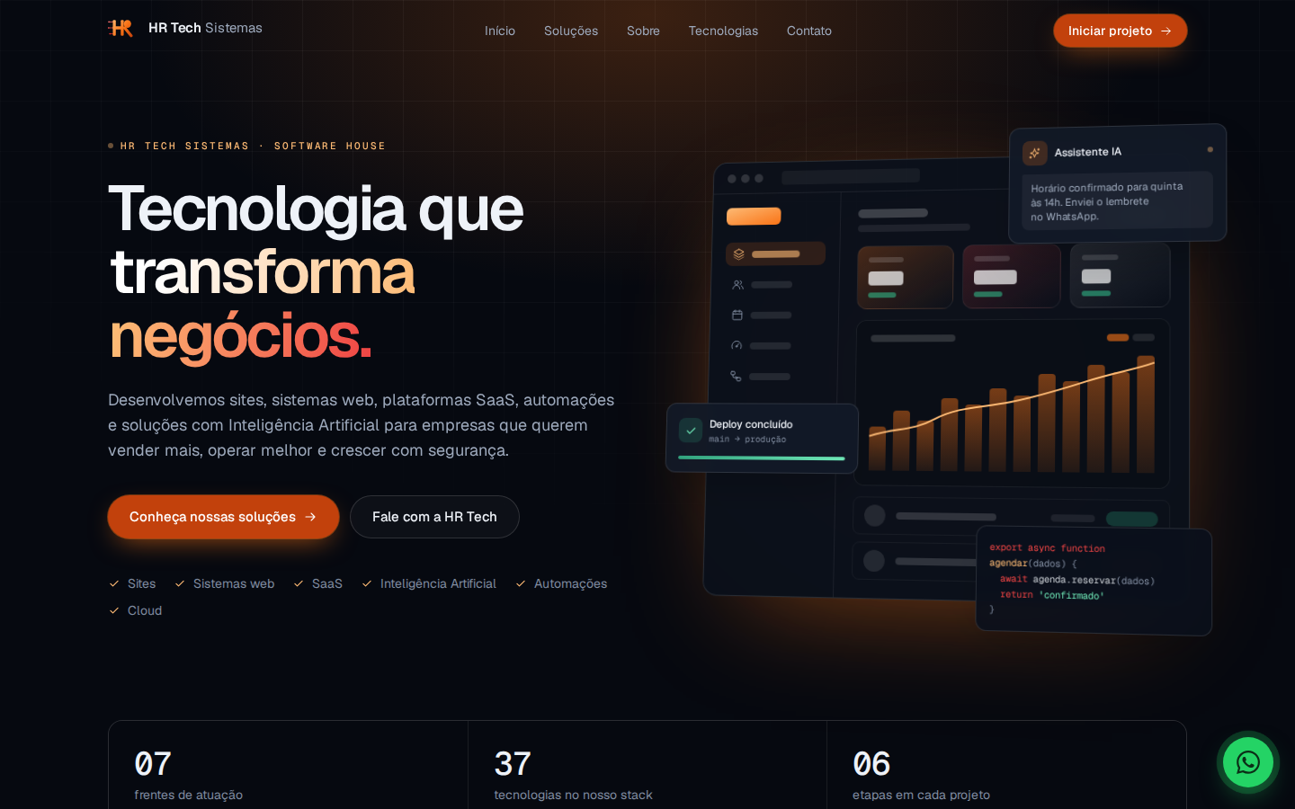
Fonte: Elaborado pelo autor (2026).
Figura 2 – Seção Soluções em 1440 px, com o menu sem indicação da seção ativa
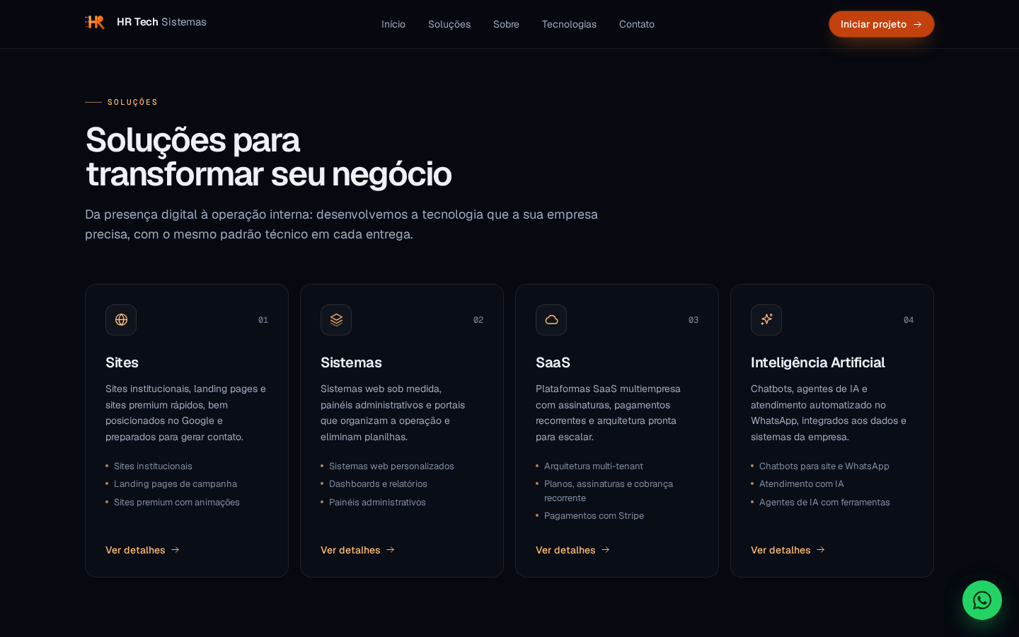
Fonte: Elaborado pelo autor (2026).

3.5.2 Interface
RESULTADO OBSERVADO: a interface usa tema escuro, a fonte Geist e a paleta laranja e vermelha da marca. Os cartões das seções têm tamanho, espaçamento e estilo consistentes (Figuras 2 e 5). A hierarquia visual é clara: título grande, subtítulo em cinza-claro, botão principal em laranja e botão secundário com borda. A primeira tela (Figura 1) tem uma ilustração decorativa de um painel de sistema, ocultada de leitores de tela.

3.5.3 Responsividade
RESULTADO OBSERVADO: em nenhuma das larguras testadas houve rolagem horizontal: a largura do conteúdo foi igual à da janela (Quadro 6). A Figura 3 mostra a primeira tela em 820 px. O menu horizontal é substituído por um botão de menu que abre uma lista em tela cheia, com itens grandes e o botão de ação (Figura 4). A medição de deslocamento de layout foi zero tanto no desktop quanto no celular.
Quadro 6 – Largura do conteúdo e altura da página por largura de tela
Janela (px) | Contexto | Largura do conteúdo (px) | Rolagem horizontal | Altura da página (px)
1440 | Desktop | 1440 | Não | 8.780
820 | Tablet | 820 | Não | 11.678
390 | Celular (emulação com toque) | 390 | Não | 17.028
320 | Celular pequeno | 320 | Não | 18.373
720 | Equivale a 200% de zoom em 1440 px | 720 | Não | Não medida
Fonte: Elaborado pelo autor (2026).
Figura 3 – Página inicial em 820 px de largura (tablet)
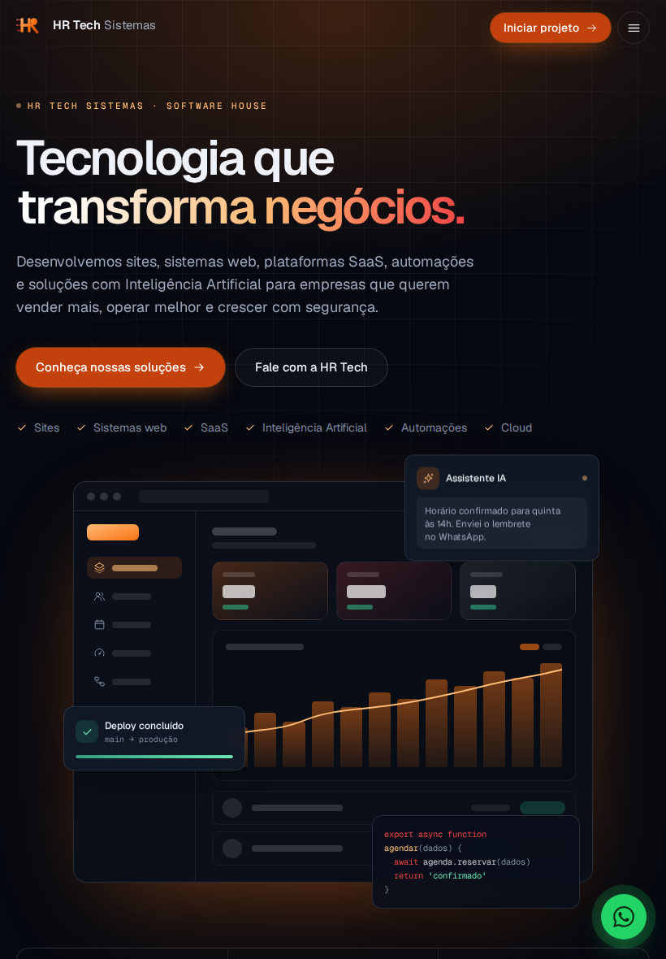
Fonte: Elaborado pelo autor (2026).
Figura 4 – Página inicial em 390 px (a), em 320 px (b) e menu aberto em 390 px (c)
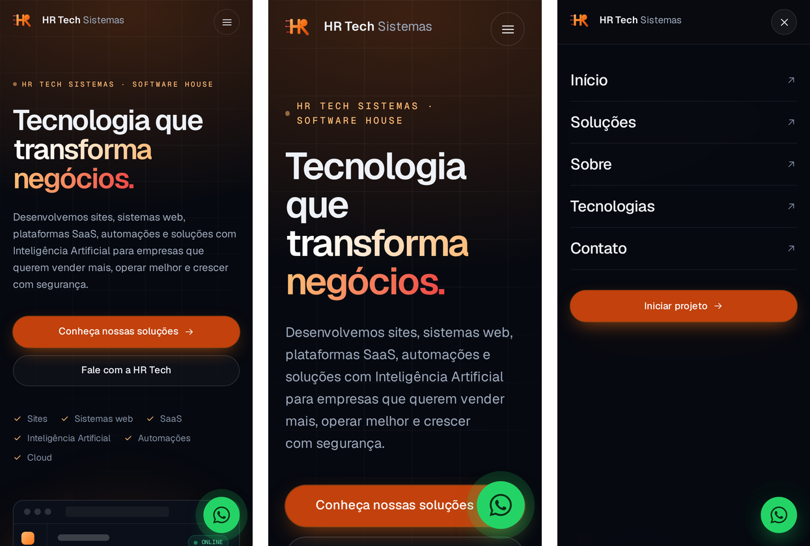
Fonte: Elaborado pelo autor (2026).
LIMITAÇÃO DO TESTE: a altura da página foi medida em uma única execução e varia com a animação de entrada dos blocos. A verificação foi feita em Chromium; outros navegadores e aparelhos reais não foram testados.

3.5.4 Legibilidade e contraste
RESULTADO OBSERVADO: o contraste foi calculado a partir das cores definidas no código contra a cor de fundo da página (Quadro 7). Todos os valores medidos superam o mínimo de 4,5:1 do critério 1.4.3 das WCAG 2.2 (W3C, 2023). O texto corrido tem de 16 a 18 px nos parágrafos principais e 14 px nos cartões. Textos auxiliares são menores: as etiquetas em caixa alta de cada seção têm 11 px, os rótulos de tecnologias têm 11,5 px e a numeração dos cartões e a nota sob o formulário têm 12 px. O menor texto visível medido é o "Software house" abaixo do logotipo, com 10 px. Os tamanhos de 8,5 a 10,5 px restantes estão em elementos ocultos de leitores de tela: a ilustração decorativa da primeira tela e as iniciais dentro dos ícones de tecnologia.
RESULTADO OBSERVADO: na seção Tecnologias (Figura 5), os títulos dos grupos misturam idiomas ("Stack", "Frontend", "Backend", "Database", "DevOps", "Artificial Intelligence" ao lado de "Automação" e "Integrações"), e termos como "multi-tenant", "CI/CD", "Webhooks" e "Filas e novas tentativas" aparecem sem explicação. Itens como "Chatbots", "Agentes de IA", "Rotinas agendadas" e "Webhooks" são listados como tecnologias, embora sejam conceitos ou recursos.
Figura 5 – Seção Tecnologias em 1440 px, com títulos em inglês e termos técnicos
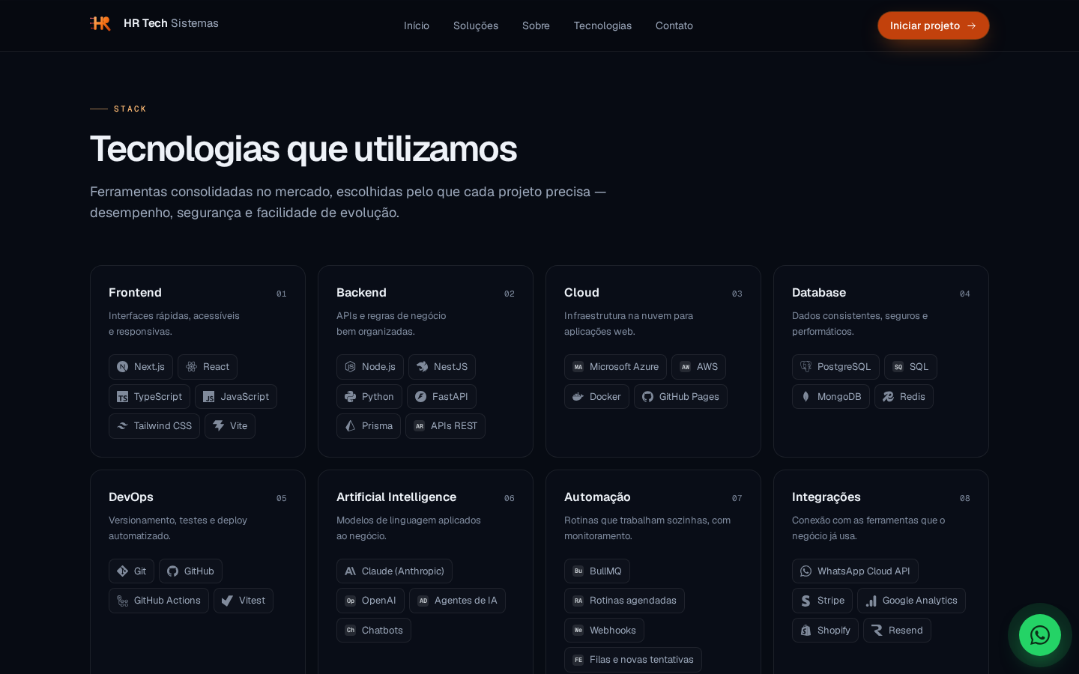
Fonte: Elaborado pelo autor (2026).
Quadro 7 – Contraste das cores de texto contra o fundo da página (rgb 6, 9, 16)
Uso no site | Cor do texto (rgb) | Contraste | Mínimo WCAG 1.4.3
Texto principal e títulos | 238, 242, 248 | 17,7:1 | 4,5:1
Texto secundário (parágrafos, menu) | 157, 169, 188 | 8,4:1 | 4,5:1
Texto de apoio (cartões, legendas) | 128, 140, 160 | 5,9:1 | 4,5:1
Etiquetas e links em destaque | 253, 186, 116 | 11,8:1 | 4,5:1
Fonte: Elaborado pelo autor (2026).
LIMITAÇÃO DO TESTE: o cálculo considera a cor do texto contra o fundo da página. Textos sobre cartões translúcidos, degradês ou sobre o botão laranja não foram medidos individualmente.

3.5.5 Facilidade de uso
RESULTADO OBSERVADO: as tarefas T1 a T4 foram concluídas em até dois cliques até o destino (Quadro 5). Todos os campos do formulário têm rótulo visível, os opcionais são identificados e os obrigatórios têm asterisco. O foco do teclado é visível: o item focado ganha um contorno laranja claro (Figura 6). Quanto ao tamanho dos alvos de clique, os itens do menu desktop medem 34 px de altura, o botão "Iniciar projeto" 34 a 36 px, o botão de menu do celular 40 por 40 px, os links "Ver detalhes" 20 px e os 16 links do rodapé de 16 a 20 px de altura (Quadro 8 e Figura 7).
Figura 6 – Foco visível do teclado no item "Soluções" do menu (recorte da parte superior da página)
Fonte: Elaborado pelo autor (2026).
Quadro 8 – Tamanho medido dos elementos clicáveis (desktop, 1440 px)
Elemento | Altura medida | Observação
Itens do menu principal | 34 px | Acima de 24 px (WCAG 2.5.8, nível AA)
Botão "Iniciar projeto" | 34 a 36 px | Acima de 24 px
Botão de menu (celular) | 40 x 40 px | Acima de 24 px
Links "Ver detalhes" nos cartões | 20 px | Abaixo de 24 px
Links do rodapé (16 links) | 16 a 20 px | Abaixo de 24 px; passo vertical de cerca de 34 px entre eles
Fonte: Elaborado pelo autor (2026).
Figura 7 – Rodapé do site em 1440 px: links de 16 a 20 px de altura
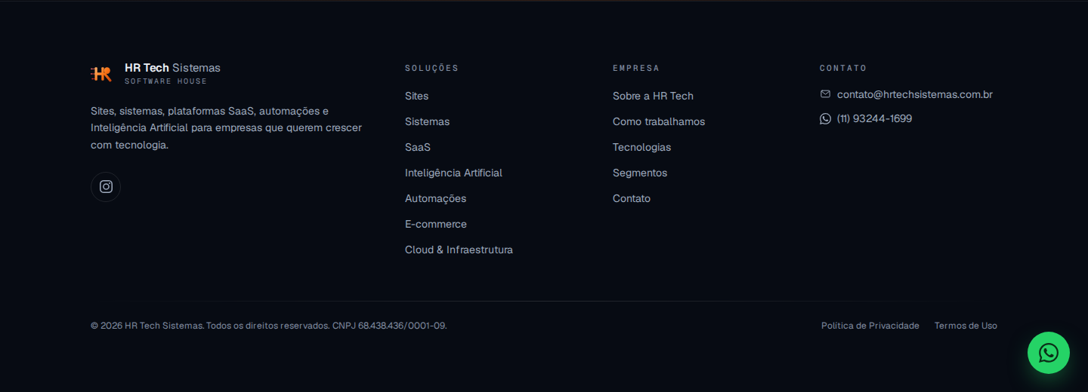
Fonte: Elaborado pelo autor (2026).
LIMITAÇÃO DO TESTE: o critério 2.5.8 das WCAG 2.2 exige alvos de ao menos 24 por 24 px, mas admite exceções, entre elas a de espaçamento (alvos menores são aceitos quando há distância suficiente entre eles). Como os links do rodapé têm cerca de 34 px de passo vertical, é provável que se enquadrem nessa exceção; esta avaliação não conclui sobre a conformidade formal. O ponto é tratado como conforto de uso em telas de toque.

3.5.6 Formulário
RESULTADO OBSERVADO: o formulário de orçamento tem sete campos, sendo quatro obrigatórios (nome, e-mail, tipo de projeto e mensagem). Todos os campos têm rótulo associado, e os campos de nome, e-mail, empresa e telefone têm o atributo de preenchimento automático. Os resultados dos testes estão no Quadro 9. Ao enviar vazio, o foco vai para o primeiro campo com erro, os campos ganham borda vermelha e mensagens aparecem junto a cada um (Figura 8).
Quadro 9 – Testes executados no formulário
Teste | Entrada | Resultado observado
1 | Envio com todos os campos vazios | Quatro mensagens de erro (nome, e-mail, tipo de projeto e mensagem); foco no campo Nome.
2 | E-mail "maria@empresa" (sem domínio completo) | Mensagem "Informe um e-mail válido."
3 | WhatsApp "123" | Mensagem "Informe um WhatsApp com DDD."
4 | Todos os campos válidos | O site tenta abrir uma nova aba com o WhatsApp e a mensagem pronta e exibe "Quase lá!" (Figura 10). A página do WhatsApp não carregou no ambiente de teste, sem internet.
5 | Botão "Enviar por e-mail" | Não executado. Pela leitura do código, abre o programa de e-mail do visitante com a mensagem pronta.
Fonte: Elaborado pelo autor (2026).
Figura 8 – Formulário de orçamento com mensagens de erro em 1440 px
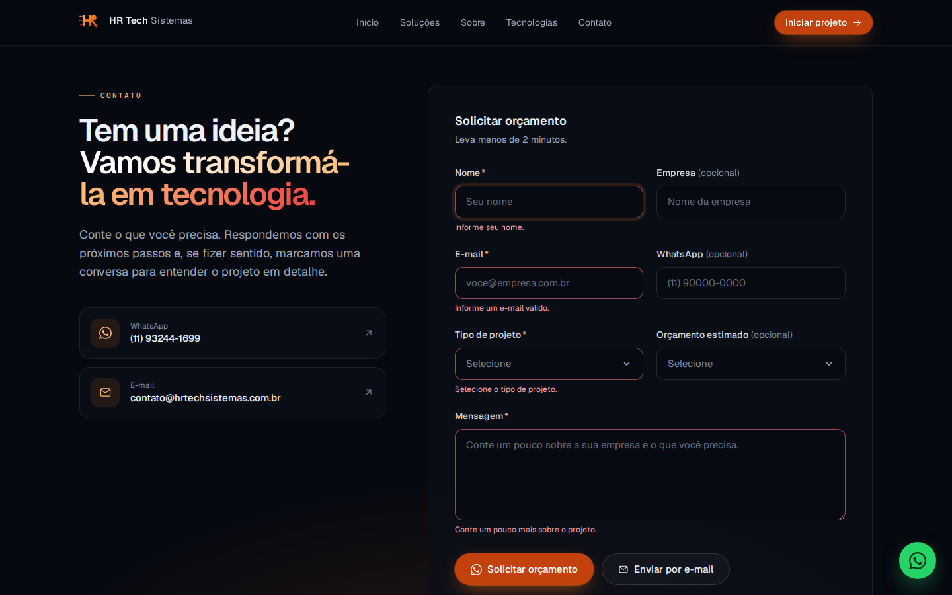
Fonte: Elaborado pelo autor (2026).
Figura 9 – Formulário em 390 px com mensagens de erro; o botão do WhatsApp cobre parte do campo "Orçamento estimado"
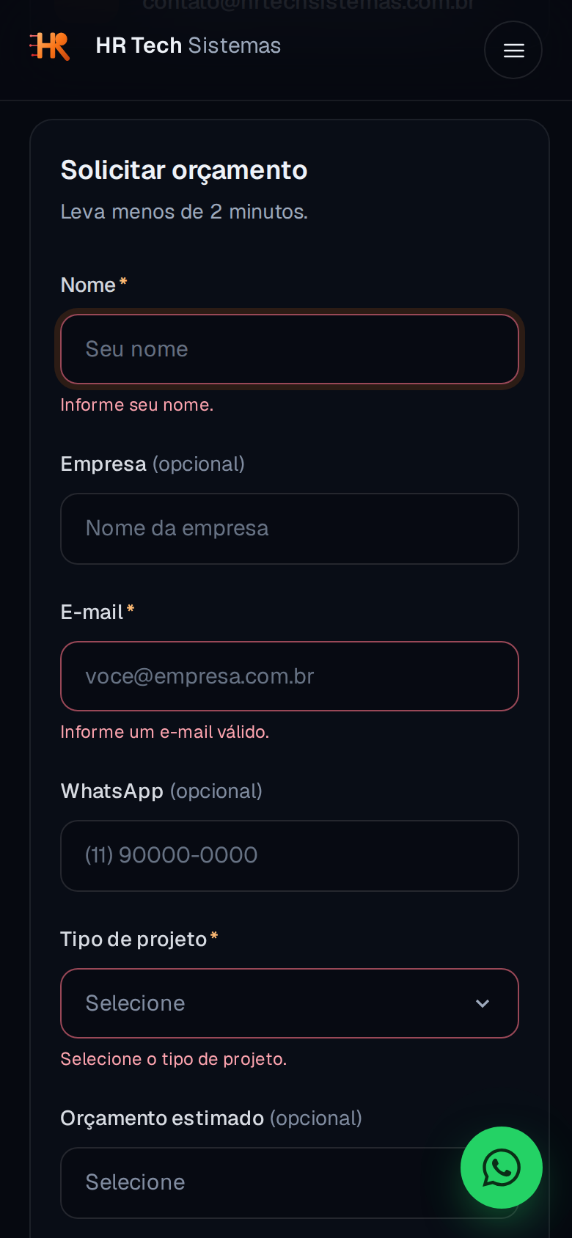
Fonte: Elaborado pelo autor (2026).
Figura 10 – Mensagem exibida após o envio válido do formulário
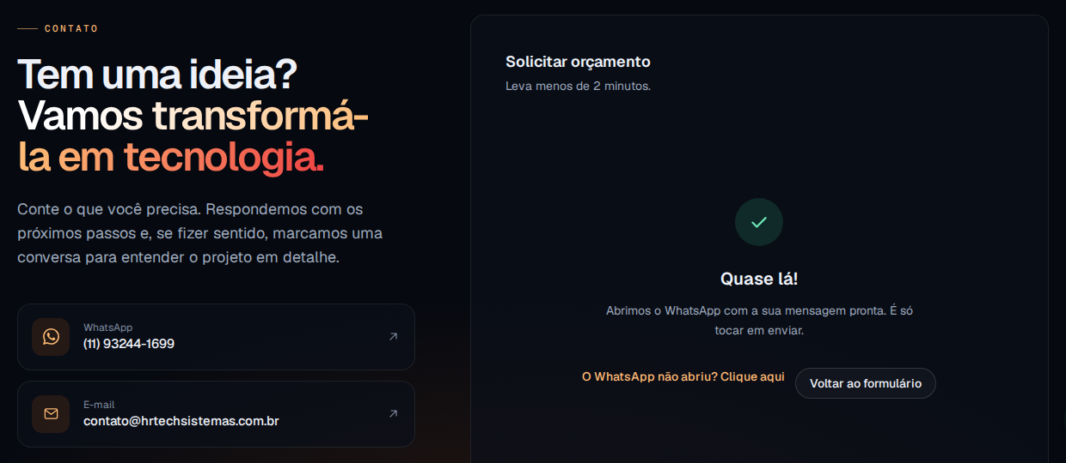
Fonte: Elaborado pelo autor (2026).
RESULTADO OBSERVADO: o projeto não tem servidor: o campo de configuração do endereço de envio (contactFormEndpoint) está vazio no código. Por isso, o botão principal apenas abre o WhatsApp com o texto montado, e o contato só chega à empresa se o visitante apertar "enviar" na outra janela. A nota sob o formulário informa isso ao usuário. O botão flutuante do WhatsApp, fixo no canto da tela, cobre a extremidade de qualquer campo que passe por essa posição durante a rolagem em 390 px (Figura 9).

3.5.7 Chamadas para ação (CTAs)
RESULTADO OBSERVADO: o site tem quatro pontos de contato permanentes ou repetidos: o botão "Iniciar projeto" fixo no topo, os botões "Conheça nossas soluções" e "Fale com a HR Tech" na primeira tela e o botão flutuante do WhatsApp. As páginas de solução repetem o convite (Figura 11). O botão primário é laranja, com sombra, e o secundário tem apenas borda, o que ajuda a hierarquia. Os textos usam verbos de ação. Não há depoimentos, casos ou lista de clientes: a própria seção de segmentos informa que os exemplos "não representam uma lista de clientes", e o README registra que a empresa optou por não divulgar projetos por enquanto.
Figura 11 – Página de detalhe da solução "Sites" em 1440 px, com trilha de navegação e botão de orçamento
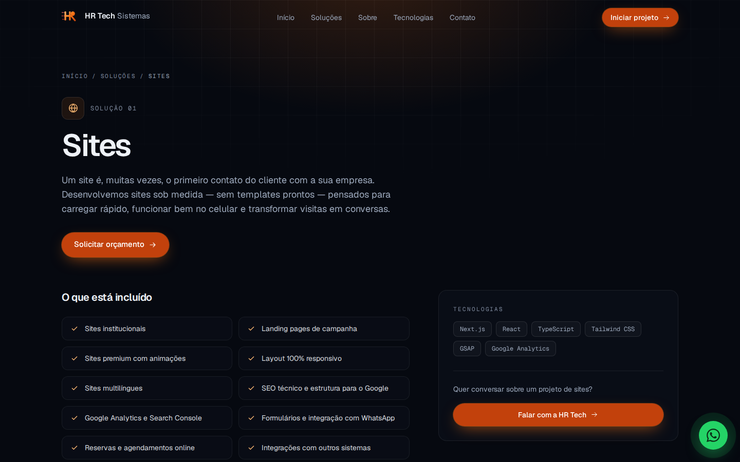
Fonte: Elaborado pelo autor (2026).

3.5.8 Desempenho
RESULTADO OBSERVADO: na versão compilada servida localmente, a primeira exibição de conteúdo (FCP) e o maior elemento visível (LCP) ocorreram entre 116 e 228 ms, e o deslocamento de layout (CLS) foi zero (Quadro 10). Para referência, o web.dev considera bom um LCP de até 2,5 s e um CLS de até 0,1 (WEB.DEV, [s.d.]). O Next.js informa cerca de 135 kB de JavaScript na primeira carga; as duas fontes somam cerca de 140 KB e a foto do fundador tem apenas 10 KB, em formato WebP.
Quadro 10 – Métricas de carregamento medidas na versão compilada (servidor local)
Métrica | Desktop (1440 px) | Celular (390 px)
Primeira exibição de conteúdo (FCP) | 228 ms | 116 ms
Maior elemento visível (LCP) | 228 ms | 116 ms
DOMContentLoaded | 164 ms | 92 ms
Evento de carga (load) | 275 ms | 139 ms
Deslocamento de layout (CLS) | 0 | 0
Requisições / dados transferidos (sem compressão) | 14 / cerca de 964 KB | 13 / cerca de 954 KB
Fonte: Elaborado pelo autor (2026).
LIMITAÇÃO DO TESTE: as medições do Chromium acima foram feitas sem limitação de rede ou de processador, em servidor local sem compressão, uma única vez por largura. Elas complementam o Lighthouse (Figura 12), que simula rede e processador mais lentos.
RESULTADO OBSERVADO: o Lighthouse 13.5.0 foi executado em Mobile (rede 4G lenta e processador 4 vezes mais lento, simulados) e em Desktop, com e sem compressão no servidor local (Quadro 11 e Figura 12). Acessibilidade e SEO tiveram nota 100 em todas as execuções. Boas práticas teve 96 porque a única auditoria reprovada foi "erros no console": o script do Google Analytics não pôde ser carregado no ambiente de teste. Com compressão, o desempenho foi 95 no Mobile e 100 no Desktop, com CLS 0. No Mobile, porém, o LCP foi de 2,9 s, acima do limite de 2,5 s (WEB.DEV, [s.d.]); o elemento do LCP é o título principal da página. Sem compressão, o desempenho no Mobile cai para 61 (LCP de 6,4 s), o que mostra a importância de o servidor comprimir os arquivos.
Quadro 11 – Resultados do Lighthouse 13.5.0 (versão compilada servida em localhost; 01/10/2026)
Execução | Desemp. | Acessib. | B. práticas | SEO | FCP | LCP | TBT | CLS
Mobile, com compressão | 95 | 100 | 96 | 100 | 1,1 s | 2,9 s | 70 ms | 0
Desktop, com compressão | 100 | 100 | 96 | 100 | 0,3 s | 0,6 s | 0 ms | 0
Mobile, sem compressão | 61 | 100 | 96 | 100 | 3,2 s | 6,4 s | 410 ms | 0
Desktop, sem compressão | 98 | 100 | 96 | 100 | 0,5 s | 1,2 s | 0 ms | 0
Fonte: Elaborado pelo autor (2026).
Figura 12 – Relatório do Lighthouse 13.5.0 em (a) Mobile e (b) Desktop, na versão compilada servida em localhost com compressão
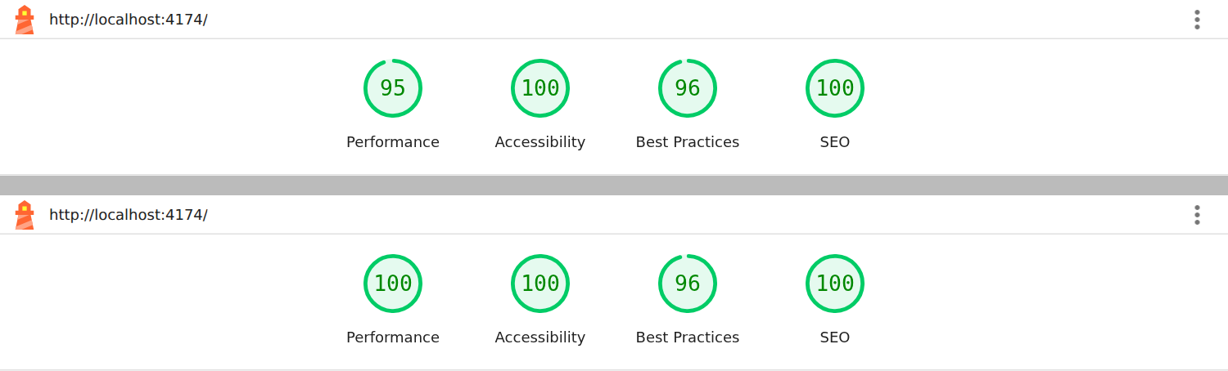
Fonte: Elaborado pelo autor (2026).
LIMITAÇÃO DO TESTE: as execuções foram feitas em localhost, e não no domínio publicado; os valores variam entre execuções e dependem do ambiente. Não foi investigada a causa do LCP de 2,9 s no Mobile; as hipóteses (animação de entrada do título, fonte web e JavaScript inicial) não foram confirmadas.
RECOMENDAÇÃO: repetir o Lighthouse no domínio publicado e, se o LCP do Mobile continuar acima de 2,5 s, investigá-lo no painel Desempenho do navegador. Nenhuma alteração foi feita no site.

3.5.9 Acessibilidade
RESULTADO OBSERVADO: foram observados: idioma da página definido (pt-BR); um único título de nível 1; link "Pular para o conteúdo" como primeiro elemento focável; foco visível; todos os campos do formulário com rótulo associado e mensagens de erro vinculadas ao campo; a única imagem de conteúdo (foto do fundador) com texto alternativo; ilustração decorativa ocultada de leitores de tela; contraste acima do mínimo (Quadro 7); nota de acessibilidade 100 no Lighthouse (Quadro 11). Pela leitura do código, a animação de entrada dos blocos é desativada quando o usuário prefere movimento reduzido. A página 404 mantém o menu e traz o botão "Voltar para o início" (Figura 13).
Figura 13 – Página de erro 404 do site (arquivo 404.html do build)
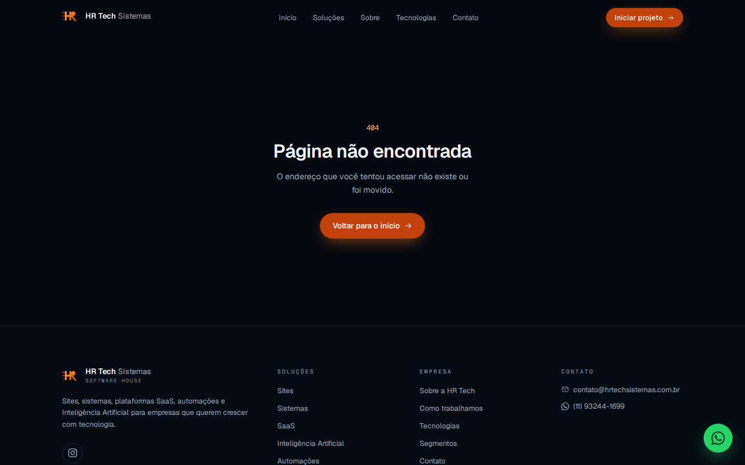
Fonte: Elaborado pelo autor (2026).
LIMITAÇÃO DO TESTE: a nota 100 de acessibilidade do Lighthouse é uma auditoria automatizada e não substitui o teste manual. Não foi feito teste com leitor de tela, nem com ampliação de texto além do equivalente a 200% de zoom. A página 404 foi verificada no arquivo gerado no build; o comportamento no domínio publicado não foi testado.

3.5.10 Privacidade e uso do Google Analytics
RESULTADO OBSERVADO: o código inclui o script do Google Analytics (GA4), que o navegador de teste tentou carregar. O site não exibe aviso de cookies. A Política de Privacidade trata do assunto de forma condicional: "Se uma ferramenta de análise de audiência (como Google Analytics) estiver ativa, ela pode usar cookies próprios" (Figura 14).
Figura 14 – Seção "Cookies" da Política de Privacidade (recorte)
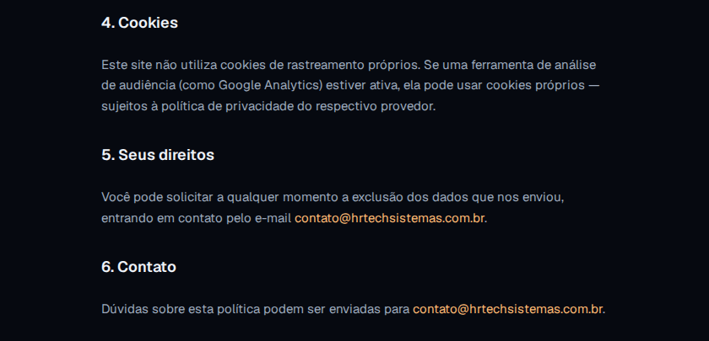
Fonte: Elaborado pelo autor (2026).
LIMITAÇÃO DO TESTE: esta avaliação não é parecer jurídico. A conformidade com a LGPD (BRASIL, 2018) depende da base legal adotada e da orientação da ANPD sobre cookies (AUTORIDADE NACIONAL DE PROTEÇÃO DE DADOS, 2022), e deve ser definida pelo responsável pela empresa.

3.5.11 Experiência geral
O Quadro 12 resume o resultado de cada critério. A coluna de avaliação é uma classificação feita pelo autor com base nas evidências das seções anteriores, e não uma nota técnica.
Quadro 12 – Síntese da avaliação por critério
Critério | Resultado observado | Avaliação
Navegação | Menu enxuto, breadcrumbs, link de pular conteúdo, nenhum link interno quebrado; sem indicação da seção ativa. | Adequada, com ressalva
Interface | Identidade e componentes consistentes; hierarquia visual clara. | Adequada
Responsividade | Sem rolagem horizontal de 320 a 1440 px; CLS 0; botão do WhatsApp cobre campos no celular. | Adequada, com ressalva
Legibilidade | Contraste de 5,9:1 a 17,7:1; textos auxiliares de 11 a 12 px; jargão e inglês na seção Tecnologias. | Adequada, com ressalva
Facilidade de uso | Tarefas em até 2 cliques; alguns alvos de 16 a 20 px de altura. | Adequada, com ressalva
Desempenho | FCP e LCP abaixo de 0,3 s no Chromium local; Lighthouse com compressão: Mobile 95 e Desktop 100, mas LCP do Mobile simulado de 2,9 s (acima de 2,5 s). A confirmar no domínio publicado. | Adequado, com ressalva
CTAs | Quatro pontos de contato claros e consistentes; sem prova social. | Adequados, com ressalva
Formulário | Validação clara e acessível; envio depende do WhatsApp ou do programa de e-mail do visitante. | Parcialmente adequado
Acessibilidade | Itens básicos presentes; Lighthouse 100; sem teste com leitor de tela. | Adequada, com ressalva
Fonte: Elaborado pelo autor (2026).
No conjunto, o site oferece uma experiência rápida, visualmente consistente e clara quanto ao que a empresa faz. Os principais problemas estão no caminho de contato (formulário e fluxo pelo WhatsApp), na conformidade com a privacidade e em detalhes de conforto de uso.

3.6 Pontos positivos
- Desempenho e estabilidade: carregamento rápido no teste local (FCP e LCP entre 116 e 228 ms) e nenhum deslocamento de layout.
- Responsividade: sem rolagem horizontal em 320, 390, 820 e 1440 px, nem com janela de 720 px (equivalente a 200% de zoom em 1440 px).
- Contraste e auditoria automatizada: todas as cores de texto medidas ficaram acima de 4,5:1, e o Lighthouse deu 100 em Acessibilidade e em SEO.
- Acessibilidade básica: idioma definido, link de pular conteúdo, foco visível, rótulos e erros associados aos campos, texto alternativo na imagem de conteúdo e menu móvel com rótulos.
- Formulário bem validado: mensagens claras, foco no primeiro erro, e-mail e telefone com teclado apropriado e campo oculto contra envios automáticos.
- Mensagem principal clara: na primeira tela o visitante entende o que a empresa faz sem rolar.
- CTAs consistentes: botão fixo no topo, botões na primeira tela, botão flutuante do WhatsApp e convite repetido nas páginas de solução.
- Navegação sem links quebrados: 21 endereços internos distintos verificados, todos válidos.
- Tratamento de erro: página 404 personalizada, com o mesmo menu e botão para voltar.
- Transparência: Política de Privacidade, Termos de Uso e aviso de que os segmentos não são uma lista de clientes.

3.7 Problemas encontrados
O Quadro 13 lista os problemas encontrados no estado atual do site. A coluna de impacto é uma estimativa do autor, considerando o efeito sobre o objetivo do site (gerar contato) e sobre o usuário. Nenhum problema foi corrigido durante a auditoria.
Quadro 13 – Problemas encontrados no site (estado atual)
Nº | Problema | Evidência | Impacto estimado
P1 | O formulário não tem endpoint de envio: o contato não chega diretamente à empresa. | Configuração contactFormEndpoint vazia; envio válido abre o WhatsApp (Figura 10). | Alto
P2 | O envio depende do WhatsApp ou do programa de e-mail do visitante e exige um passo extra; a empresa não registra desistências no meio do caminho. | Nota sob o formulário e mensagem "Quase lá!" (Figuras 8 e 10). | Médio a alto
P3 | O Google Analytics está ativo sem aviso de cookies, e a Política de Privacidade trata do tema de forma condicional. | Script no código; texto da seção "Cookies" (Figura 14). | Médio
P4 | O botão flutuante do WhatsApp cobre parte dos campos do formulário no celular. | Figura 9 (390 px). | Baixo a médio
P5 | Áreas clicáveis pequenas: links do rodapé (16 a 20 px), "Ver detalhes" (20 px). | Quadro 8 e Figura 7. | Baixo a médio
P6 | Textos auxiliares pequenos (11 a 12 px) e etiquetas em caixa alta com espaçamento largo. | Medição das fontes (seção 3.5.4). | Baixo
P7 | A seção Tecnologias mistura inglês e português e usa jargões; lista como tecnologias itens que são conceitos (Chatbots, Webhooks, Filas e novas tentativas). | Figura 5. | Baixo a médio
P8 | A página inicial é muito extensa no celular (cerca de 17 mil px em 390 px e 18 mil em 320 px). | Quadro 6. | Baixo a médio
P9 | O menu não indica a seção ativa durante a rolagem. | Figura 2. | Baixo
P10 | Ausência de prova social (clientes, casos, depoimentos); LinkedIn não configurado. É decisão registrada pela empresa. | README, nota da seção Segmentos e rodapé (Figura 7). | Médio
P11 | No Lighthouse Mobile (rede 4G lenta simulada), o LCP foi de 2,9 s, acima do limite de 2,5 s; o elemento do LCP é o título principal. | Quadro 11 e Figura 12. | Baixo a médio
Fonte: Elaborado pelo autor (2026).

3.8 Recomendações de melhoria
As recomendações foram ordenadas por prioridade, considerando impacto e esforço. Nenhuma foi implementada: este trabalho é uma auditoria do estado atual, e qualquer alteração depende de decisão do responsável pelo site.
RECOMENDAÇÃO: as melhorias abaixo são propostas do autor e ainda não foram validadas com usuários.
Quadro 14 – Recomendações de melhoria e priorização
Prioridade | Recomendação | Resolve | Esforço
Alta | Configurar um serviço de recebimento do formulário (serviço de formulários ou função HTTP própria), mantendo WhatsApp e e-mail como alternativas. | P1, P2 | Baixo a médio
Alta | Revisar a Política de Privacidade para informar claramente o uso do Google Analytics e sua finalidade, e avaliar um aviso de cookies com base na LGPD e no guia da ANPD. | P3 | Baixo
Média | Recolher ou deslocar o botão flutuante do WhatsApp enquanto o formulário estiver visível no celular. | P4 | Baixo
Média | Aumentar a área clicável dos links do rodapé e de "Ver detalhes" (espaçamento interno), buscando ao menos 24 px e, no celular, perto de 44 px. | P5 | Baixo
Média | Reescrever a seção Tecnologias em português, separando ferramentas de conceitos e explicando em linguagem simples o benefício de cada grupo. | P7 | Baixo
Média | Indicar a seção ativa no menu e incluir um atalho de voltar ao topo; avaliar reduzir a extensão da página inicial no celular. | P8, P9 | Baixo a médio
Média | Incluir elementos de confiança quando a empresa julgar adequado (depoimentos autorizados, casos sem expor clientes, perfil profissional). | P10 | Médio
Média | Investigar o LCP do Mobile no painel Desempenho (animação de entrada do título, fonte web e JavaScript inicial) e garantir compressão no servidor. | P11 | Baixo a médio
Baixa | Aumentar o tamanho mínimo dos textos auxiliares para 12 a 13 px. | P6 | Baixo
Para o estudo | Repetir o Lighthouse no domínio publicado e realizar teste com 3 a 5 usuários reais. | Limitações | Baixo a médio
Fonte: Elaborado pelo autor (2026).

4 ANÁLISE E MELHORIA DE HARDWARE

4.1 Cenário da empresa
Para esta parte foi criado um cenário fictício e acadêmico: a Aurora Contabilidade e Consultoria Ltda., um escritório de médio porte com 40 colaboradores. A empresa usa planilhas pesadas, sistema contábil, navegador com muitas abas, e-mail, videochamadas e acesso constante a arquivos compartilhados. Todos os dados abaixo foram inventados para este estudo e não resultam de medições reais. A situação atual do parque tecnológico está no Quadro 15.
Quadro 15 – Situação atual do parque tecnológico da Aurora (cenário fictício)
Item | Situação atual
Equipamentos | 34 desktops (Administrativo/Financeiro: 10; Comercial: 12; Atendimento: 12) e 6 notebooks de gestão e TI, conectados por Wi-Fi.
Desktops | Processador Intel Core i3 de quarta geração (2 núcleos), 4 GB de RAM DDR3, disco rígido (HD) de 500 GB a 5.400 rpm, vídeo integrado, Windows 10.
"Servidor" | Um desktop comum, usado no dia a dia, que também compartilha as pastas da empresa.
Rede interna | Rede única (192.168.0.0/24), dois switches não gerenciáveis de 24 portas 10/100 ligados em cascata, cabeamento Cat5e antigo e um roteador Wi-Fi doméstico.
Internet | Link de fibra de 300 Mbps.
Periféricos | Monitores de 18,5 polegadas, teclados e mouses simples e uma impressora multifuncional ligada a um dos desktops.
Fonte: Elaborado pelo autor (2026).
Os relatos dos colaboradores (também fictícios) são: o computador leva mais de quatro minutos para ficar pronto; planilhas na pasta compartilhada demoram dezenas de segundos para abrir; o navegador trava com muitas abas; as videochamadas congelam; a impressão fica lenta quando o dono do computador ligado à impressora está usando a máquina; e o Wi-Fi cai nos horários de pico.

4.2 Diagnóstico dos computadores
A lentidão relatada tem causas combinadas, e trocar apenas um componente raramente resolve. O desempenho de um computador depende do componente mais lento da cadeia (o gargalo). No cenário, a combinação mais prejudicial é pouca memória RAM com disco rígido mecânico: quando a RAM se esgota, o sistema operacional passa a usar o disco como extensão da memória (memória virtual), e o disco, muito mais lento que a RAM, passa a limitar tudo (STALLINGS, 2017). O processador de dois núcleos agrava o quadro, porque o sistema, o antivírus, as atualizações e os programas do usuário disputam poucos núcleos.
Há ainda um problema de ciclo de vida. O suporte ao Windows 10 terminou em 14 de outubro de 2025 (MICROSOFT, 2025b), e o Windows 11 exige, entre outros requisitos, 4 GB de RAM, 64 GB de armazenamento e TPM 2.0 (MICROSOFT, 2025a). Processadores dessa geração em geral não constam da lista de compatíveis com o Windows 11 (a conferir na lista oficial da Microsoft para o modelo exato), o que reforça a necessidade de renovar parte dos equipamentos.
Antes de qualquer compra, o diagnóstico deve ser confirmado em duas ou três máquinas de cada setor, observando no Gerenciador de Tarefas, durante o expediente, o uso de memória, de disco e de CPU, além do tempo de cópia de um arquivo grande entre a máquina e o servidor. Se o disco ficar perto de 100% de uso e a memória acima de 85%, o raciocínio acima se confirma. Esses limites são referências práticas adotadas pelo autor para a decisão, não valores normativos.

4.3 Memória RAM
A memória RAM guarda os programas e os dados em uso. Com 4 GB, o sistema, o navegador com várias abas, o pacote de escritório e o sistema contábil já ocupam toda a memória, e o sistema passa a trocar dados com o disco o tempo todo. Com 16 GB, o usuário tem folga para trabalhar com planilhas grandes e videochamadas ao mesmo tempo, sem recorrer à memória virtual. O dimensionamento de 16 GB para o escritório e 32 GB para o perfil comercial é uma estimativa do autor para o cenário, a ser validada com o monitoramento descrito na seção 4.2.
Recomenda-se instalar dois pentes iguais, para ativar o modo de canal duplo (dual channel), que pode dobrar a largura de banda teórica entre memória e processador. Isso ajuda especialmente máquinas com vídeo integrado, que usam parte da RAM como memória de vídeo. No servidor, recomenda-se memória com ECC, que detecta e corrige erros de bit, algo importante em equipamento que fica ligado o tempo todo guardando dados da empresa (TANENBAUM; AUSTIN, 2013).

4.4 Processador
O processador executa as instruções dos programas. Seu desempenho depende da quantidade de núcleos, da frequência, da memória cache e da eficiência da arquitetura (STALLINGS, 2017). Um processador atual de seis núcleos executa mais tarefas em paralelo e faz mais trabalho por ciclo do que um i3 de quatro gerações atrás, com dois núcleos. Para as tarefas do escritório, um Intel Core i5 ou AMD Ryzen 5 de geração atual é suficiente, e gastar com um processador de classe superior traria pouco ganho. O perfil comercial, que mantém mais programas abertos e trabalha com arquivos de mídia, ganha com um nível acima (Core i7 ou Ryzen 7). No servidor, o foco é a confiabilidade e a capacidade de atender vários acessos simultâneos, e não o desempenho em jogos ou edição de vídeo; por isso, um processador de linha de servidor de entrada (por exemplo, da família Intel Xeon E) atende.
Como a troca de processador costuma exigir nova placa-mãe e nova memória, a recomendação prática é substituir o computador completo ou o conjunto placa-mãe, processador e RAM, em vez de trocar apenas a CPU.

4.5 Armazenamento / SSD
O disco rígido mecânico precisa mover uma cabeça de leitura sobre o disco, o que torna o acesso a muitos arquivos pequenos lento. O SSD não tem partes móveis e responde a muito mais pedidos de leitura por segundo, o que reduz o tempo de inicialização do sistema e de abertura de programas e arquivos (STALLINGS, 2017). Por isso, na prática, a troca do HD por SSD costuma ser a melhoria com maior efeito percebido em máquinas antigas.
Para os desktops de escritório, recomenda-se SSD NVMe de 512 GB, já que os arquivos pesados ficam no servidor. Para o perfil comercial, 1 TB. No servidor, dois SSDs de 1 TB em RAID 1 (espelhamento) mantêm o serviço no ar se uma unidade falhar. Como RAID não substitui cópia de segurança, o servidor também deve ter backup em um HD externo ou NAS, guardado em local separado.

4.6 Placa de vídeo
Para as tarefas de escritório, os gráficos integrados ao processador atual são suficientes: exibem dois monitores, aceleram vídeo no navegador e rodam videochamadas. Comprar placa de vídeo para as 22 máquinas do perfil de escritório seria gasto sem retorno, e ela não resolve a lentidão geral do sistema. A placa dedicada se justifica apenas no perfil comercial, que edita imagens e vídeos e usa programas com aceleração por GPU. Nesse caso, uma placa de entrada com 4 a 6 GB de memória de vídeo atende, e ainda libera a RAM principal que o vídeo integrado usaria. Placas de classe superior não se justificam pelo perfil de uso da empresa.

4.7 Entrada e saída
Os dispositivos de entrada e saída determinam como o usuário interage com a máquina e como os dados entram e saem dela, e influenciam produtividade e conforto, além do desempenho percebido. As recomendações são:
- Placa de rede Gigabit Ethernet (já integrada às placas-mãe atuais): os equipamentos antigos têm Fast Ethernet (100 Mbps), o que limita a cópia de arquivos do servidor. Nos notebooks, adaptador Wi-Fi 6.
- Monitores de 24 polegadas, painel IPS, Full HD (27 polegadas no comercial): mais área de trabalho para planilhas e menos fadiga visual do que os monitores atuais de 18,5 polegadas e resolução HD.
- Teclado e mouse de boa qualidade: itens de baixo custo que influenciam a ergonomia de quem digita o dia todo.
- Headsets com microfone para o atendimento e webcam Full HD onde houver reuniões: melhoram o áudio das videochamadas.
- Impressora multifuncional de rede, com Ethernet e Wi-Fi: passa a ser um equipamento da rede, acessível por todos sem depender de um computador ligado.
- Nobreak nos computadores e no servidor: protege contra quedas de energia e permite desligar o servidor com segurança.
A infraestrutura de rede também influencia o desempenho percebido. Máquinas novas ligadas a switches de 100 Mbps, cabos antigos e uma rede única congestionada não entregam seu desempenho ao acessar o servidor. Por isso, a renovação dos computadores deve ser acompanhada de switches gerenciáveis Gigabit, cabeamento Cat6 e da reorganização da rede apresentada na seção 5.

4.8 Configuração recomendada
O Quadro 16 reúne a configuração recomendada para cada perfil de máquina.
Quadro 16 – Configuração recomendada por perfil
Componente | Atual | Perfil A – escritório (22 máquinas) | Perfil B – comercial (12 máquinas) | Perfil C – servidor (1)
Processador | Core i3 de 4ª geração, 2 núcleos | Core i5 ou Ryzen 5 atual, 6 núcleos | Core i7 ou Ryzen 7 atual | Linha de servidor de entrada (família Xeon E ou equivalente)
Memória RAM | 4 GB DDR3 | 16 GB em 2 pentes | 32 GB em 2 pentes | 32 GB com ECC
Armazenamento | HD 500 GB, 5.400 rpm | SSD NVMe de 512 GB | SSD NVMe de 1 TB | 2 SSDs de 1 TB em RAID 1, mais backup externo
Vídeo | Integrado antigo | Integrado ao processador | Placa dedicada de entrada, 4 a 6 GB | Integrado básico
Monitor | 18,5 pol., HD | 24 pol., Full HD, IPS | 27 pol., Full HD ou QHD, IPS | Sem monitor fixo (acesso remoto)
Rede | Fast Ethernet | Gigabit Ethernet | Gigabit Ethernet | Gigabit (preferencialmente 2 portas)
Energia | Tomada comum | Nobreak ou estabilizador | Nobreak | Nobreak com autonomia para desligamento seguro
Fonte: Elaborado pelo autor (2026).
Os 6 notebooks de gestão e TI seguem o perfil A, com adaptador Wi-Fi 6. Modelos e preços exatos devem ser cotados com fornecedores; este relatório não informa valores para não apresentar números que não foram pesquisados.
Ordem sugerida de implantação: (1) SSD nos computadores atuais que ainda forem compatíveis, o que já traz alívio imediato; (2) memória RAM, quando a placa-mãe permitir; (3) substituição completa das máquinas que não atendem ao Windows 11, começando pelos setores de maior impacto; (4) servidor dedicado e nobreaks; (5) placa de vídeo apenas no perfil comercial; (6) monitores e demais periféricos. A reorganização da rede (seção 5) deve ser feita junto com a primeira etapa.

5 PROJETO DE INFRAESTRUTURA DE REDE

5.1 Cenário da rede
A rede atual da Aurora (cenário fictício, descrito na seção 4.1) é plana: todos os dispositivos estão na mesma sub-rede 192.168.0.0/24, ligados por dois switches não gerenciáveis em cascata, com cabeamento Cat5e antigo e um roteador Wi-Fi doméstico. O compartilhamento de arquivos é feito por um desktop de uso diário, e o acesso Wi-Fi divide o mesmo espaço dos computadores da empresa.

5.2 Problemas identificados
- Domínio de broadcast único: quanto maior o domínio de broadcast, mais mensagens de difusão circulam por todos os equipamentos, o que consome banda e processamento (KUROSE; ROSS, 2013).
- Equipamentos de 100 Mbps em cascata: o tráfego de todos os setores passa por um mesmo caminho, e o enlace entre os switches vira gargalo.
- Servidor improvisado: os arquivos ficam em um computador de uso diário, que pode estar ocupado, desligado ou sobrecarregado.
- Sem separação de funções: usuários, servidor, impressora e Wi-Fi compartilham a mesma rede, o que também é um risco de segurança. A LGPD exige que os agentes de tratamento adotem medidas de segurança técnicas e administrativas para proteger dados pessoais (BRASIL, 2018, art. 46), e a segmentação é uma dessas medidas.
- Endereçamento manual em parte das máquinas, sujeito a conflitos de IP.

5.3 Arquitetura proposta
A proposta divide a rede em redes virtuais (VLANs, padrão IEEE 802.1Q) por função, em uma arquitetura hierárquica de duas camadas: um switch de núcleo (SW-CORE) e três switches de acesso, um por setor (SW-ADM, SW-COM e SW-ATD). Um roteador de borda (R-EDGE) faz o roteamento entre as VLANs usando a técnica router-on-a-stick, em que um único cabo carrega várias subinterfaces, uma por VLAN (ODOM, 2019), e a saída para a internet com tradução de endereços (NAT). O roteador também entrega endereços por DHCP aos computadores. Um servidor dedicado, na VLAN de servidores, hospeda o DNS, uma página de intranet e um serviço de arquivos. O Wi-Fi fica em uma VLAN própria, isolada da rede interna por uma lista de controle de acesso (ACL), e a gerência dos switches usa uma VLAN separada.
Internet no Packet Tracer. Para representar a internet foi usado um segundo roteador (ISP) ligado a um servidor externo (Servidor-Internet), em vez do componente Cloud-PT. A escolha se deve à simplicidade: o Cloud-PT exige configurar tecnologias de acesso (como DSL ou cabo) que não fazem parte do objetivo deste trabalho. Os endereços dessa internet simulada usam as faixas reservadas para documentação da RFC 5737 (ARKKO; COTTON; VEGODA, 2010), que não são usadas em redes reais. Os endereços internos são privados, conforme a RFC 1918 (REKHTER et al., 1996).
Dimensionamento. A empresa fictícia tem 34 desktops e 6 notebooks. Reproduzir 40 dispositivos no simulador deixaria o desenho confuso sem acrescentar aprendizado, porque os computadores de um setor têm a mesma configuração. A simulação representa cada setor por 3 computadores, mais um notebook e um smartphone na rede Wi-Fi.

5.4 Equipamentos utilizados
O Quadro 17 lista a quantidade de cada equipamento, tanto na empresa fictícia quanto na simulação.
Quadro 17 – Quantidade de equipamentos: empresa fictícia e simulação
Equipamento | Empresa fictícia (projeto real) | No Packet Tracer | Modelo no Packet Tracer
Computadores desktop | 34 (Adm 10, Com 12, Atend 12) | 9 (3 por setor) | PC-PT
Notebooks (Wi-Fi) | 6 | 1 | Laptop-PT
Smartphone ou tablet (Wi-Fi) | Celulares e visitantes | 1 | Smartphone-PT
Servidor da empresa (arquivos, DNS, intranet) | 1 | 1 | Server-PT
Impressora de rede | 1 | 1 | Printer-PT
Switch de núcleo | 1 (24 portas Gigabit, gerenciável) | 1 | 2960-24TT
Switches de acesso | 3 (24 portas Gigabit, gerenciáveis) | 3 | 2960-24TT
Roteador de borda | 1 (com firewall) | 1 | Router 2911
Roteador do provedor (simulado) | — | 1 | Router 2911
Servidor da internet (simulado) | — | 1 | Server-PT
Ponto de acesso Wi-Fi | 2 (um por área do escritório) | 1 | AccessPoint-PT
Fonte: Elaborado pelo autor (2026).
Total na simulação: 11 dispositivos finais (9 PCs, 1 notebook e 1 smartphone), 1 servidor da empresa, 1 impressora, 4 switches, 2 roteadores, 1 ponto de acesso e 1 servidor externo, ou seja, 21 equipamentos. O cabeamento do projeto real deve ser Cat6, e os switches e o roteador, Gigabit. Como os switches 2960-24TT do simulador têm portas Fast Ethernet (100 Mbps) nas 24 portas, a simulação opera a essa velocidade; a diferença não altera a lógica da arquitetura.

5.5 Topologia
A Figura 15 apresenta o diagrama lógico da topologia proposta. É um diagrama elaborado pelo autor para explicar a arquitetura, e não uma captura do Packet Tracer; a captura da topologia montada no simulador deve ser inserida na Figura 16. O Quadro 18 lista cada cabo, as portas e o tipo de cabo.
Figura 15 – Diagrama lógico da topologia proposta para a Aurora (elaborado pelo autor; não é captura do Packet Tracer)
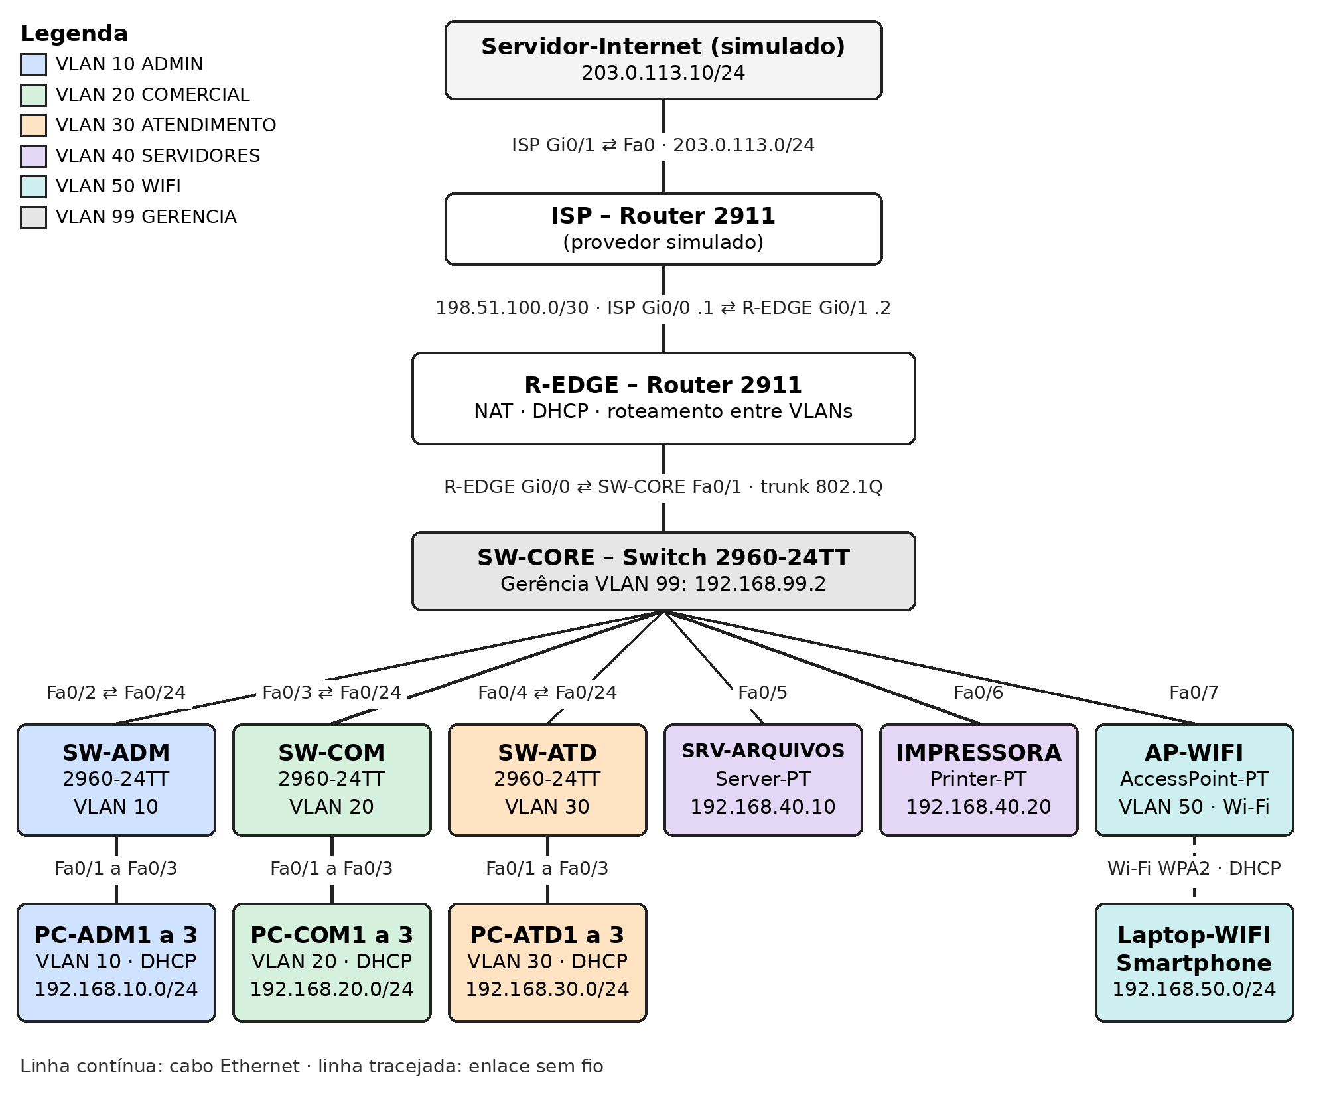
Fonte: Elaborado pelo autor (2026).
Figura 16 – Topologia montada no Cisco Packet Tracer
[INSERIR AQUI CAPTURA DA TOPOLOGIA EXECUTADA NO CISCO PACKET TRACER]
Capture a área de trabalho (visão Logical) com todos os 21 equipamentos visíveis e os cabos com triângulos verdes (links ativos).
Antes de capturar: ative Options > Preferences > Always Show Port Labels, nomeie cada dispositivo como no Quadro de conexões e use Place Note para escrever o nome das VLANs e das sub-redes ao lado dos setores.
Fonte: Elaborado pelo autor (2026).
Quadro 18 – Conexões físicas (cabos e portas)
Origem | Porta | Destino | Porta | Cabo | Função
Servidor-Internet | Fa0 | ISP | Gi0/1 | Cruzado | Rede 203.0.113.0/24
ISP | Gi0/0 | R-EDGE | Gi0/1 | Cruzado | Enlace 198.51.100.0/30
R-EDGE | Gi0/0 | SW-CORE | Fa0/1 | Direto | Trunk 802.1Q
SW-CORE | Fa0/2 | SW-ADM | Fa0/24 | Cruzado | Trunk
SW-CORE | Fa0/3 | SW-COM | Fa0/24 | Cruzado | Trunk
SW-CORE | Fa0/4 | SW-ATD | Fa0/24 | Cruzado | Trunk
SW-CORE | Fa0/5 | SRV-ARQUIVOS | Fa0 | Direto | Acesso VLAN 40
SW-CORE | Fa0/6 | IMPRESSORA | Fa0 | Direto | Acesso VLAN 40
SW-CORE | Fa0/7 | AP-WIFI | Port 0 | Direto | Acesso VLAN 50
SW-ADM | Fa0/1 a Fa0/3 | PC-ADM1 a PC-ADM3 | Fa0 | Direto | Acesso VLAN 10
SW-COM | Fa0/1 a Fa0/3 | PC-COM1 a PC-COM3 | Fa0 | Direto | Acesso VLAN 20
SW-ATD | Fa0/1 a Fa0/3 | PC-ATD1 a PC-ATD3 | Fa0 | Direto | Acesso VLAN 30
Laptop-WIFI e SMARTPHONE | Sem fio | AP-WIFI | Sem fio | Wi-Fi | VLAN 50
Fonte: Elaborado pelo autor (2026).
Observação: "Direto" é o cabo de par trançado direto (straight-through), usado entre dispositivos de tipos diferentes; "Cruzado" é o cabo crossover, usado entre dispositivos iguais, como switch com switch e roteador com roteador. O Packet Tracer também oferece a opção de escolha automática do cabo.

5.6 Endereçamento IP
As VLANs e as sub-redes estão no Quadro 19, e os endereços dos equipamentos, no Quadro 20. Cada VLAN recebeu uma sub-rede /24 (máscara 255.255.255.0, 254 endereços utilizáveis), o que deixa folga para crescimento e torna os endereços fáceis de ler. O enlace entre os dois roteadores usa uma rede /30 (máscara 255.255.255.252, com apenas 2 endereços utilizáveis), padrão para ligações ponto a ponto. O plano foi verificado por script em Python (módulo ipaddress): as sub-redes não se sobrepõem, todos os gateways e endereços fixos estão dentro de suas sub-redes e a lista de acesso do NAT (192.168.0.0/16) cobre todas as VLANs. Essa verificação confirma a consistência do plano no papel; o funcionamento lógico da rede foi testado por emulação (seção 5.8.1), e o funcionamento no simulador depende da execução no Packet Tracer.
Quadro 19 – VLANs e sub-redes
VLAN | Nome | Sub-rede | Gateway (R-EDGE) | Observações
10 | ADMIN | 192.168.10.0/24 | 192.168.10.1 | DHCP de .11 a .254 (.1 a .10 reservados)
20 | COMERCIAL | 192.168.20.0/24 | 192.168.20.1 | DHCP de .11 a .254
30 | ATENDIMENTO | 192.168.30.0/24 | 192.168.30.1 | DHCP de .11 a .254
40 | SERVIDORES | 192.168.40.0/24 | 192.168.40.1 | Endereços fixos: servidor .10 e impressora .20
50 | WIFI | 192.168.50.0/24 | 192.168.50.1 | DHCP de .11 a .254; apenas internet e DNS
99 | GERENCIA | 192.168.99.0/24 | 192.168.99.1 | Gerência dos switches (.2 a .5); VLAN nativa dos trunks
Fonte: Elaborado pelo autor (2026).
Quadro 20 – Endereços dos equipamentos
Equipamento | Interface | Endereço IP | Máscara | Gateway
R-EDGE | Gi0/0.10, .20, .30, .40, .50, .99 | 192.168.10.1, 20.1, 30.1, 40.1, 50.1 e 99.1 | 255.255.255.0 | —
R-EDGE | Gi0/1 (lado internet) | 198.51.100.2 | 255.255.255.252 | 198.51.100.1
ISP | Gi0/0 | 198.51.100.1 | 255.255.255.252 | —
ISP | Gi0/1 | 203.0.113.1 | 255.255.255.0 | —
Servidor-Internet | FastEthernet0 | 203.0.113.10 | 255.255.255.0 | 203.0.113.1
SRV-ARQUIVOS (DNS, HTTP, FTP) | FastEthernet0 | 192.168.40.10 | 255.255.255.0 | 192.168.40.1
IMPRESSORA | FastEthernet0 | 192.168.40.20 | 255.255.255.0 | 192.168.40.1
SW-CORE | VLAN 99 | 192.168.99.2 | 255.255.255.0 | 192.168.99.1
SW-ADM | VLAN 99 | 192.168.99.3 | 255.255.255.0 | 192.168.99.1
SW-COM | VLAN 99 | 192.168.99.4 | 255.255.255.0 | 192.168.99.1
SW-ATD | VLAN 99 | 192.168.99.5 | 255.255.255.0 | 192.168.99.1
PCs, notebook e smartphone | — | DHCP, na faixa da respectiva VLAN (DNS 192.168.40.10) | 255.255.255.0 | Gateway da VLAN
Fonte: Elaborado pelo autor (2026).

5.7 Configuração
Os comandos abaixo foram escritos para roteadores 2911 e switches 2960 do Packet Tracer. O Cisco Packet Tracer não estava disponível no ambiente de elaboração, de modo que a sintaxe dos comandos deve ser conferida durante a montagem; os testes da seção 5.8 servem para confirmar. A lógica de camada 3 do projeto foi validada separadamente, por emulação (seção 5.8.1). Quando o simulador perguntar "Continue with configuration dialog?", responda no.

5.7.1 Roteador ISP (provedor simulado)
enable
configure terminal
hostname ISP
no ip domain-lookup
interface gigabitEthernet 0/0
ip address 198.51.100.1 255.255.255.252
no shutdown
interface gigabitEthernet 0/1
ip address 203.0.113.1 255.255.255.0
no shutdown
end
write memory

5.7.2 Roteador de borda R-EDGE (VLANs, NAT e DHCP)
enable
configure terminal
hostname R-EDGE
no ip domain-lookup
!
! Interface voltada para os switches (trunk com subinterfaces)
interface gigabitEthernet 0/0
no shutdown
interface gigabitEthernet 0/0.10
description ADMIN
encapsulation dot1Q 10
ip address 192.168.10.1 255.255.255.0
ip nat inside
interface gigabitEthernet 0/0.20
description COMERCIAL
encapsulation dot1Q 20
ip address 192.168.20.1 255.255.255.0
ip nat inside
interface gigabitEthernet 0/0.30
description ATENDIMENTO
encapsulation dot1Q 30
ip address 192.168.30.1 255.255.255.0
ip nat inside
interface gigabitEthernet 0/0.40
description SERVIDORES
encapsulation dot1Q 40
ip address 192.168.40.1 255.255.255.0
ip nat inside
interface gigabitEthernet 0/0.50
description WIFI
encapsulation dot1Q 50
ip address 192.168.50.1 255.255.255.0
ip nat inside
interface gigabitEthernet 0/0.99
description GERENCIA
encapsulation dot1Q 99 native
ip address 192.168.99.1 255.255.255.0
ip nat inside
!
! Interface voltada para a internet
interface gigabitEthernet 0/1
description LINK-ISP
ip address 198.51.100.2 255.255.255.252
ip nat outside
no shutdown
!
ip route 0.0.0.0 0.0.0.0 198.51.100.1
!
! NAT com sobrecarga (PAT) para toda a rede interna
access-list 1 permit 192.168.0.0 0.0.255.255
ip nat inside source list 1 interface gigabitEthernet 0/1 overload
!
! DHCP (os 10 primeiros endereços de cada VLAN ficam reservados)
ip dhcp excluded-address 192.168.10.1 192.168.10.10
ip dhcp excluded-address 192.168.20.1 192.168.20.10
ip dhcp excluded-address 192.168.30.1 192.168.30.10
ip dhcp excluded-address 192.168.50.1 192.168.50.10
ip dhcp pool ADMIN
network 192.168.10.0 255.255.255.0
default-router 192.168.10.1
dns-server 192.168.40.10
ip dhcp pool COMERCIAL
network 192.168.20.0 255.255.255.0
default-router 192.168.20.1
dns-server 192.168.40.10
ip dhcp pool ATENDIMENTO
network 192.168.30.0 255.255.255.0
default-router 192.168.30.1
dns-server 192.168.40.10
ip dhcp pool WIFI
network 192.168.50.0 255.255.255.0
default-router 192.168.50.1
dns-server 192.168.40.10
end
write memory

5.7.3 Switch de núcleo SW-CORE
enable
configure terminal
hostname SW-CORE
no ip domain-lookup
vlan 10
name ADMIN
vlan 20
name COMERCIAL
vlan 30
name ATENDIMENTO
vlan 40
name SERVIDORES
vlan 50
name WIFI
vlan 99
name GERENCIA
!
! Trunks: roteador (Fa0/1) e switches de acesso (Fa0/2 a Fa0/4)
interface range fastEthernet 0/1 - 4
switchport mode trunk
switchport trunk native vlan 99
switchport trunk allowed vlan 10,20,30,40,50,99
!
! Servidor e impressora (VLAN 40)
interface range fastEthernet 0/5 - 6
switchport mode access
switchport access vlan 40
spanning-tree portfast
! Ponto de acesso Wi-Fi (VLAN 50)
interface fastEthernet 0/7
switchport mode access
switchport access vlan 50
spanning-tree portfast
!
! Gerência do switch
interface vlan 99
ip address 192.168.99.2 255.255.255.0
no shutdown
ip default-gateway 192.168.99.1
end
write memory

5.7.4 Switches de acesso (exemplo: SW-ADM)
Para o SW-COM, use VLAN 20 e endereço 192.168.99.4; para o SW-ATD, VLAN 30 e endereço 192.168.99.5. Mudam apenas o nome, o número da VLAN dos computadores e o endereço de gerência.
enable
configure terminal
hostname SW-ADM
no ip domain-lookup
vlan 10
name ADMIN
vlan 99
name GERENCIA
!
! Uplink para o SW-CORE
interface fastEthernet 0/24
switchport mode trunk
switchport trunk native vlan 99
switchport trunk allowed vlan 10,99
!
! Portas dos computadores
interface range fastEthernet 0/1 - 23
switchport mode access
switchport access vlan 10
spanning-tree portfast
!
interface vlan 99
ip address 192.168.99.3 255.255.255.0
no shutdown
ip default-gateway 192.168.99.1
end
write memory

5.7.5 Isolamento do Wi-Fi (ACL no R-EDGE)
A lista abaixo permite que os dispositivos Wi-Fi consultem apenas o DNS da empresa e a internet, bloqueando o acesso às demais redes internas. A ordem das linhas importa: o roteador avalia da primeira para a última e aplica a primeira regra que combina. O DHCP continua funcionando porque o pedido do cliente tem origem 0.0.0.0, que não combina com a regra de bloqueio e cai na última linha. Após a aplicação, o ping ao próprio gateway do Wi-Fi (192.168.50.1) também deixa de responder, pois ele está dentro da faixa bloqueada.
enable
configure terminal
ip access-list extended WIFI-ENTRADA
permit udp 192.168.50.0 0.0.0.255 host 192.168.40.10 eq 53
deny ip 192.168.50.0 0.0.0.255 192.168.0.0 0.0.255.255
permit ip any any
interface gigabitEthernet 0/0.50
ip access-group WIFI-ENTRADA in
end
write memory

5.7.6 Servidores, impressora, ponto de acesso e dispositivos finais
- SRV-ARQUIVOS (Desktop > IP Configuration, modo Static): IPv4 192.168.40.10, máscara 255.255.255.0, gateway 192.168.40.1 e DNS 192.168.40.10.
- DNS (aba Services > DNS, ligar o serviço): criar um registro tipo A, nome intranet.aurora.local, endereço 192.168.40.10; e outro, nome www.exemplo.com.br, endereço 203.0.113.10 (para testar a internet simulada).
- HTTP (Services > HTTP): manter ligado e editar a página index.html com o texto "Intranet da Aurora".
- FTP (Services > FTP): ligar o serviço e criar um usuário com permissões completas para simular o compartilhamento de arquivos.
- IMPRESSORA (Config > FastEthernet0): IP estático 192.168.40.20, máscara 255.255.255.0 e, se o campo existir, gateway 192.168.40.1.
- Servidor-Internet (IP estático): 203.0.113.10, máscara 255.255.255.0, gateway 203.0.113.1; em Services > HTTP, editar a página com o texto "Servidor externo de teste".
- AP-WIFI (Config > Port 1): SSID AURORA-WIFI, autenticação WPA2-PSK com uma senha à escolha (por exemplo, Aurora@2026) e criptografia AES. O ponto de acesso do simulador não precisa de endereço IP.
- PCs (Desktop > IP Configuration): selecionar DHCP.
- Laptop-WIFI: desligar o notebook (botão de energia na aba Physical), retirar o módulo de rede cabeada, encaixar um módulo sem fio (na lista de módulos, o item identificado como wireless, por exemplo PT-LAPTOP-NM-1W) e religar. Em Desktop > PC Wireless > Connect, escolher AURORA-WIFI e informar a senha; em IP Configuration, usar DHCP.
- SMARTPHONE: em Config > Wireless0, SSID AURORA-WIFI, autenticação WPA2-PSK com a mesma senha; em IP Configuration, usar DHCP.

5.8 Testes de conectividade
O Quadro 21 reúne os testes que devem ser executados depois da montagem. A rede é considerada funcionando quando todos os testes retornam o resultado esperado. Os resultados obtidos na simulação devem ser registrados na Figura 17 e na Figura 18 [confirmar o texto após executar os testes no simulador].
Quadro 21 – Plano de testes da rede
Teste | Como fazer | Resultado esperado
DHCP | No PC-ADM1 (Desktop > Command Prompt): ipconfig | IP 192.168.10.x, gateway 192.168.10.1 e DNS 192.168.40.10
Gateway da VLAN | ping 192.168.10.1 | Resposta (o primeiro ping pode perder um pacote por causa do ARP)
Entre VLANs | No PC-ADM1: ping para o IP de um PC do Comercial | Resposta
Servidor | No PC-ADM1: ping 192.168.40.10 | Resposta
DNS interno | Desktop > Web Browser: http://intranet.aurora.local | Página "Intranet da Aurora"
Internet simulada | ping 203.0.113.10 e abrir http://www.exemplo.com.br | Resposta e página do servidor externo
NAT | No R-EDGE: show ip nat translations (logo após o ping à internet) | Entradas traduzidas para 198.51.100.2
Wi-Fi | No notebook e no smartphone: ipconfig e ping 203.0.113.10 | IP 192.168.50.x e acesso à internet
Isolamento do Wi-Fi (com a ACL) | Do notebook: ping para um PC do Administrativo | Falha (sem resposta); o ping à internet continua funcionando
Impressora | Do PC: ping 192.168.40.20 | Resposta
VLANs | Em cada switch: show vlan brief | VLANs criadas e portas nas VLANs corretas
Trunks | No SW-CORE: show interfaces trunk | Fa0/1 a Fa0/4 em trunk, VLAN nativa 99
DHCP | No R-EDGE: show ip dhcp binding | Concessões listadas para os PCs
Rota padrão | No R-EDGE: show ip route | Rota S* 0.0.0.0/0 via 198.51.100.1
Fonte: Elaborado pelo autor (2026).
Figura 17 – Testes de DHCP e conectividade (ipconfig e ping)
[INSERIR AQUI CAPTURA DO IPCONFIG E DOS PINGS EXECUTADOS NO PACKET TRACER]
Em um PC (Desktop > Command Prompt), capture a tela com o resultado de ipconfig (mostrando o IP recebido por DHCP) e dos pings para o gateway, para o servidor (192.168.40.10), para um PC de outra VLAN e para 203.0.113.10.
Se preferir, faça duas capturas: uma de um PC do Administrativo e outra do notebook Wi-Fi.
Fonte: Elaborado pelo autor (2026).
Figura 18 – Comandos de verificação nos equipamentos
[INSERIR AQUI CAPTURA DOS COMANDOS DE VERIFICAÇÃO NO PACKET TRACER]
No R-EDGE (aba CLI), capture show ip nat translations, show ip dhcp binding e show ip route. No SW-CORE, capture show vlan brief e show interfaces trunk.
Se houver ACL aplicada, capture também o ping do notebook Wi-Fi para um PC do Administrativo (falha) e para 203.0.113.10 (sucesso).
Fonte: Elaborado pelo autor (2026).

5.8.1 Validação lógica complementar (emulação em Linux)
Como o Packet Tracer não estava disponível, a lógica de camada 3 do projeto foi testada por emulação, com namespaces de rede do Linux. O roteador R-EDGE, o ISP, o servidor da empresa, o servidor da internet e quatro clientes (Administrativo, Comercial, Atendimento e Wi-Fi) foram representados por namespaces, e cada VLAN por um enlace direto entre o roteador e um host representativo. Foram usados o iproute2, o dnsmasq (DHCP e DNS), o iptables (NAT e ACL), o udhcpc e o curl, com os mesmos endereços, pools DHCP, rotas e regras do projeto. O script e a saída completa estão em projeto-integrado/validacao-logica (emulacao_rede.sh e resultado_emulacao.txt). O resultado foi de 25 verificações aprovadas e nenhuma falha (Quadro 22).
Quadro 22 – Resultados da validação lógica por emulação (não é o Packet Tracer)
Grupo | O que foi verificado | Resultado
DHCP | Os quatro clientes receberam IP na faixa .11 a .254 da própria sub-rede, com gateway .1 e DNS 192.168.40.10 (por exemplo, o cliente Administrativo recebeu 192.168.10.44). | Aprovado
Roteamento | Ping ao gateway, ao servidor (192.168.40.10), entre as VLANs Administrativo, Comercial e Atendimento e à gerência (192.168.99.2). | Aprovado
DNS e HTTP | intranet.aurora.local resolve para 192.168.40.10 e a página "Intranet da Aurora" é entregue. | Aprovado
Internet e NAT | Ping ao servidor externo (203.0.113.10); www.exemplo.com.br resolve e entrega a página; o servidor externo registrou apenas o endereço 198.51.100.2 como origem, e a tabela de conexões do roteador mostra a tradução. | Aprovado
Wi-Fi sem ACL | O cliente Wi-Fi alcançava um PC do Administrativo. | Aprovado (comportamento esperado sem ACL)
Wi-Fi com ACL | Bloqueados o PC do Administrativo, o servidor (ICMP) e o gateway do Wi-Fi; continuam funcionando a internet, a resolução de nomes pelo DNS 192.168.40.10 e o acesso HTTP externo; o Administrativo continua acessando os demais setores. | Aprovado
Fonte: Elaborado pelo autor (2026).
LIMITAÇÃO DO TESTE: a emulação não é o Packet Tracer nem executa comandos Cisco IOS. O kernel do ambiente não tinha bridge nem VLAN 802.1Q, portanto não foram testados os switches, os trunks, a VLAN nativa, as portas de acesso e a sintaxe dos comandos Cisco. Ela comprova a coerência do endereçamento, do DHCP, do roteamento, do NAT, do DNS e da lógica da ACL, e não substitui a execução e as capturas no simulador.

5.9 Cisco Packet Tracer
O Cisco Packet Tracer é um simulador de redes da Cisco Networking Academy (CISCO, [s.d.]). Esta seção descreve, passo a passo, como montar no simulador a rede projetada. Os nomes de menus podem variar um pouco entre as versões.

Etapa 1 – Escolher e posicionar os dispositivos
- Abra o Packet Tracer, crie um arquivo novo e mantenha a visão Logical.
- Em Network Devices > Routers, arraste 2 roteadores 2911 e renomeie-os como R-EDGE e ISP (clique no nome do dispositivo).
- Em Network Devices > Switches, arraste 4 switches 2960-24TT e renomeie como SW-CORE, SW-ADM, SW-COM e SW-ATD.
- Em End Devices, arraste 9 PC-PT (PC-ADM1 a 3, PC-COM1 a 3 e PC-ATD1 a 3), 1 Laptop-PT (LAPTOP-WIFI), 1 Smartphone-PT (SMARTPHONE), 2 Server-PT (SRV-ARQUIVOS e Servidor-Internet) e 1 Printer-PT (IMPRESSORA).
- Em Network Devices > Wireless Devices, arraste 1 AccessPoint-PT e renomeie como AP-WIFI.

Etapa 2 – Conectar os dispositivos
- Clique em Connections (ícone do raio no canto inferior esquerdo). Escolha Copper Straight-Through (cabo direto) para dispositivos diferentes e Copper Cross-Over (cabo cruzado) para dispositivos iguais, ou use a opção automática.
- Para cada cabo, clique no primeiro dispositivo, escolha a porta, clique no segundo dispositivo e escolha a porta, seguindo o Quadro de conexões da seção 5.5.
- Conecte os 3 PCs de cada setor às portas Fa0/1 a Fa0/3 do respectivo switch de acesso.
- Conecte o servidor, a impressora e o ponto de acesso ao SW-CORE (Fa0/5, Fa0/6 e Fa0/7). No ponto de acesso, use a porta Port 0.
- Aguarde cerca de 30 segundos até os triângulos dos cabos ficarem verdes (o protocolo Spanning Tree leva um tempo para convergir). As interfaces dos roteadores ficam vermelhas até receberem o comando no shutdown.

Etapa 3 – Configurar os equipamentos
- Clique no roteador ISP, abra a aba CLI e aplique a configuração da seção 5.7.1.
- No R-EDGE, aplique a configuração da seção 5.7.2.
- No SW-CORE, aplique a configuração da seção 5.7.3.
- Em cada switch de acesso, aplique a configuração da seção 5.7.4, ajustando nome, VLAN e endereço.
- Configure o servidor, a impressora, o ponto de acesso, os PCs, o notebook e o smartphone conforme a seção 5.7.6.

Etapa 4 – Testar e documentar
- Execute os testes do Quadro de testes (seção 5.8) e capture as telas (Figuras 16 a 18).
- Opcionalmente, aplique a ACL da seção 5.7.5 e repita o teste de isolamento do Wi-Fi.
- Salve o arquivo (File > Save As) com o nome Rede_Aurora.pkt e guarde-o junto ao trabalho, se a instituição pedir.

Problemas comuns na montagem
- PC sem IP por DHCP: confira a VLAN da porta do switch (show vlan brief), o trunk com o roteador (show interfaces trunk) e se a subinterface do roteador tem IP e encapsulamento.
- Ping entre VLANs falha: verifique se a interface Gi0/0 do R-EDGE tem no shutdown e se cada subinterface tem o encapsulamento dot1Q correto.
- Sem internet simulada: confira a rota padrão (show ip route), os comandos ip nat inside e outside e as duas interfaces do ISP.
- Trunk não sobe entre switches: as duas pontas precisam estar com switchport mode trunk.
- O primeiro ping perde um pacote: é esperado, por causa da resolução de endereço (ARP).

6 CONCLUSÃO
Este trabalho reuniu, em torno de dois cenários, quatro assuntos que costumam ser estudados separadamente: gestão ágil, usabilidade, hardware e redes. A principal conclusão é que eles se complementam. De nada adianta um site bem projetado se o computador de quem o acessa demora minutos para abrir o navegador, e computadores novos ligados a uma rede mal estruturada não entregam seu desempenho. Nenhuma dessas melhorias acontece de forma organizada sem um método que ajude a priorizar, dividir e acompanhar o trabalho.
O Scrum deu a estrutura ao estudo. O Quadro Scrum transformou um enunciado extenso em tarefas pequenas e verificáveis, e a coluna Testes e a definição de pronto obrigaram a validar cada resultado antes de considerá-lo concluído. A adaptação ao trabalho individual mostrou que os princípios do framework (priorizar, entregar em partes, inspecionar e ajustar) valem mesmo sem equipe, embora práticas como a Daily Scrum percam o sentido. Um efeito concreto do método foi separar o diagnóstico da solução: os problemas do site foram documentados sem alterar o código, e as melhorias ficaram no Backlog.
A avaliação de usabilidade do site da HR Tech mostrou um produto sólido nos aspectos técnicos: sem rolagem horizontal de 320 a 1440 px, contraste acima do mínimo das WCAG, carregamento rápido no teste local, navegação enxuta e chamadas para ação claras. Os problemas estão menos na aparência e mais no caminho até o contato: um formulário que depende do WhatsApp ou do e-mail do visitante, ausência de prova social, tratamento pouco claro do Google Analytics na Política de Privacidade e textos técnicos para um público que não é técnico. Isso ilustra a ideia da ISO 9241-11 de que usabilidade se mede pelo quanto o usuário consegue atingir seu objetivo com eficácia, eficiência e satisfação, e não apenas pelo visual (INTERNATIONAL ORGANIZATION FOR STANDARDIZATION, 2018).
Na infraestrutura, o cenário fictício mostrou que desempenho resulta de equilíbrio entre componentes. Um processador moderno com pouca memória ou com disco mecânico continua lento, e uma placa de vídeo cara em um computador de escritório não resolve o problema. A ordem proposta (SSD, memória, processador, vídeo apenas onde há necessidade e periféricos) busca o maior efeito por investimento. A rede completa o raciocínio: a arquitetura com VLANs, DHCP, NAT, servidor dedicado e Wi-Fi isolado reduz o tráfego desnecessário, melhora a segurança e organiza o crescimento da empresa.
Existe uma relação entre as partes que vai além da técnica: o site avaliado só entrega seu desempenho a quem o acessa por uma máquina e uma rede à altura, e as decisões de infraestrutura devem ser guiadas pela experiência de quem usa o sistema. Nos dois casos, o ciclo é o mesmo: medir, diagnosticar, priorizar, propor e validar, que é essencialmente o ciclo de inspeção e adaptação do Scrum.
Como limitações, destacam-se: a avaliação de usabilidade foi feita por um único avaliador, que é o dono do site, sem teste com usuários reais e com medições de desempenho feitas localmente; o cenário de hardware e de rede é fictício, sem medições reais nem preços cotados; e a topologia foi validada apenas logicamente por emulação em Linux (camada 3), sem os switches, de modo que a simulação no Packet Tracer ainda precisa ser executada para confirmar o funcionamento completo. Como trabalhos futuros, sugere-se realizar o teste com três a cinco usuários, repetir o Lighthouse no domínio publicado, implementar, com autorização do responsável, as melhorias de prioridade alta do Quadro 14 e comparar os resultados antes e depois, além de evoluir a rede para switches de camada 3 e firewall dedicado.

REFERÊNCIAS
ARKKO, J.; COTTON, M.; VEGODA, L. RFC 5737: IPv4 Address Blocks Reserved for Documentation. IETF, jan. 2010. Disponível em: https://www.rfc-editor.org/rfc/rfc5737. [Acesso em: DATA DE ACESSO].
AUTORIDADE NACIONAL DE PROTEÇÃO DE DADOS (ANPD). Cookies e proteção de dados pessoais: guia orientativo. Brasília: ANPD, out. 2022. [Conferir URL oficial em gov.br/anpd antes de incluir endereço e data de acesso]
BECK, K. et al. Manifesto para o Desenvolvimento Ágil de Software. 2001. Disponível em: https://agilemanifesto.org/. [Acesso em: DATA DE ACESSO].
BRASIL. Lei nº 13.709, de 14 de agosto de 2018. Lei Geral de Proteção de Dados Pessoais (LGPD). Brasília, DF: Presidência da República, 2018. Disponível em: https://www.planalto.gov.br/ccivil_03/_ato2015-2018/2018/lei/l13709.htm. [Acesso em: DATA DE ACESSO].
CISCO. Cisco Packet Tracer. Cisco Networking Academy, [s.d.]. Disponível em: https://www.netacad.com/cisco-packet-tracer. [Acesso em: DATA DE ACESSO].
INTERNATIONAL ORGANIZATION FOR STANDARDIZATION. ISO 9241-11:2018: Ergonomics of human-system interaction — Part 11: Usability: Definitions and concepts. Geneva: ISO, 2018.
KUROSE, J. F.; ROSS, K. W. Redes de computadores e a Internet: uma abordagem top-down. 6. ed. São Paulo: Pearson, [CONFERIR ANO NA FICHA CATALOGRÁFICA: 2013 ou 2014].
MICROSOFT. Windows 11 specifications and system requirements. 2025a. Disponível em: https://www.microsoft.com/en-us/windows/windows-11-specifications. [Acesso em: DATA DE ACESSO].
MICROSOFT. Windows 10 support has ended on October 14, 2025. 2025b. Disponível em: https://support.microsoft.com/en-us/windows/deployment/updates-lifecycle/windows-10-support-has-ended-on-october-14-2025. [Acesso em: DATA DE ACESSO].
NIELSEN, J. 10 usability heuristics for user interface design. Nielsen Norman Group, 1994. Disponível em: https://www.nngroup.com/articles/ten-usability-heuristics/. [Acesso em: DATA DE ACESSO].
NIELSEN, J. Usability engineering. San Francisco: Morgan Kaufmann, 1993.
NIELSEN, J. Why you only need to test with 5 users. Nielsen Norman Group, 2000. Disponível em: https://www.nngroup.com/articles/why-you-only-need-to-test-with-5-users/. [Acesso em: DATA DE ACESSO].
ODOM, W. CCNA 200-301 official cert guide. v. 1. Indianapolis: Cisco Press, 2019.
REKHTER, Y. et al. RFC 1918: Address Allocation for Private Internets. IETF, fev. 1996. Disponível em: https://www.rfc-editor.org/rfc/rfc1918. [Acesso em: DATA DE ACESSO].
RUBIN, J.; CHISNELL, D. Handbook of usability testing: how to plan, design, and conduct effective tests. 2. ed. Indianapolis: Wiley, 2008.
SCHWABER, K.; SUTHERLAND, J. O Guia do Scrum: o guia definitivo para o Scrum: as regras do jogo. 2020. Disponível em: https://scrumguides.org/. [Acesso em: DATA DE ACESSO].
STALLINGS, W. Arquitetura e organização de computadores. 10. ed. São Paulo: Pearson, 2017.
TANENBAUM, A. S.; AUSTIN, T. Organização estruturada de computadores. 6. ed. São Paulo: Pearson, 2013.
TRELLO. Trello. Atlassian, [s.d.]. Disponível em: https://trello.com/. [Acesso em: DATA DE ACESSO].
WEB.DEV. Web Vitals. Google, [s.d.]. Disponível em: https://web.dev/articles/vitals. [Acesso em: DATA DE ACESSO].
WORLD WIDE WEB CONSORTIUM (W3C). Web Content Accessibility Guidelines (WCAG) 2.2. W3C Recommendation, 2023. Disponível em: https://www.w3.org/TR/WCAG22/. [Acesso em: DATA DE ACESSO].

